Aromates pour le brassage
Il n’y a pas que le houblon dans la vie…
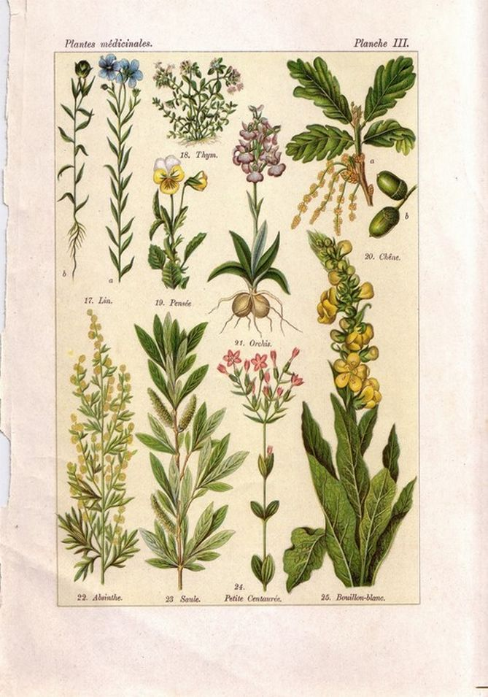
Ce recueil de notes vient en complément du document « Notes de Brassage Amateur tout grain ».
Il s’agit surtout de fiches sur des aromates utilisables pour le brassage de bière, ainsi que de recettes.
L’auteur n’a pas tout testé loin de là.
Auteur : Pierre-Alain Dorange / 2020-2023 / Version : 0.8 / janvier 2023
Licence (textes et illustrations) : libre, Creative Commons by-sa 4.0
Les dernières versions à jour et les originaux sont disponibles ici : Pico-brasserie du Temple

Table des matières
Sources et vocabulaire 3
Usages brassicoles 5
Houblons et aromates (brassage de la bière) 5
Cueillette des aromates 6
Fiches des Aromates 6
Fiches des Épices 57
Table de traduction 67
Toxicité 69
Mise en œuvre 70
Quelques recettes 72

Index des aromates
Absinthe (grande) 34
Achillée Millefeuille 8
Angélique officinale 40
Anis étoilé (badiane) 26
Anis vert 26
Armoise commune 14
Aulne 54
Aurone 44
Basilic 41
Benoîte commune 33
Bruyère 10
Camomille·s 27
Cannelle 62
Cardamone verte 58
Carvi 61
Chardon béni 46
Clou de girofle 60
Coriandre 57
Épicéa 19
Fenouil commun 32
Fenugrec 64
Fougère (grand fougère) 45
Frêne commun 52
Genêt 37
Genévrier commun 9
Gentiane (grande) 25
Gingembre 59
Graines de paradis 63
Grande Aunée 24
Houblon 7
Hysope 36
Laurier 29
Lavande 22
Lédon des marais 13
Lierre terrestre 11
Mélisse 15
Menthe / Menthe poivrée 21
Merisier 55
Myrte des marais 12
Origan / Marjolaine 38
Ortie·s 18
Petite pervenche 51
Piment·s 66
Pissenlit commun 23
Poivre·s 65
Potentille ansérine 49
Prunellier 56
Réglisse glabre 43
Reine-des-prés 17
Romarin 16
Ronce commune / Framboisier rouge 31
Sanicle d’Europe 48
Sauge officinale 35
Saule 53
Sureau noir 20
Thym 39
Trèfle d’eau 47
Valériane 30
Véronique officinale 50
Verveine & Verveine Citronnelle 28

Sources et vocabulaire
Les planches botaniques d’illustration sont surtout issues de l’encyclopédie Wikipédia et sont du domaine public (licences expirées). Les photos sont sous licence libre et réalisés par l’auteur pour certaines.

Sources principales

Données générales, botaniques et planches botaniques d’illustration
- Encyclopédie libre Wikipédia, licence « Creative Commons by-sa (3.0) »
- Abiris, herbier sauvage de l’université Pierre et Marie Curie, herbes uniquement
- Telebotanica, réseau des botanistes de France, licence « Creative Commons by-sa (2.0) »
- Inventaire National du Patrimoine Naturel (INPN)
- Wikiphyto, encyclopédie de phytothérapie (propriétés des plantes)

Gruit (ancien mélange d’aromates utilisé au Moyen Âge)
- Histoire du Gruit
- Aromatisation et conservation de la bière (bibliographie)
- Gruit history [EN]
- Brew gruit ! [EN]

Brasser avec des aromates
- Herbal Brewing [EN]
- Brew with herbs and spices [EN]
- Brew Ale without hops [EN]
- Dregs of our forgotten Ancestros [EN]
- « The History of beer additives in Europe (review) » de Karl-Ernst Behre, 1998

Vocabulaire herboriste

Aromates
Les herbes et aromates de cuisine sont des substances végétales, et parfois animales dans le cas des aromates, utilisées pour donner du goût et de l'arôme aux aliments. Les herbes et les autres substances sont parfois employées à l'état naturel et parfois après un traitement comme la torréfaction.

Herbes de Provence
Il s’agit d’un ensemble de plantes aromatiques fraiches ou séchées, originaires des régions méditerranéenne et surtout utilisé dans la cuisine provençale traditionnelle, ainsi que pour la préparation de certaines boissons (tisanes, pastis, anisette…). On y trouve notamment : thym, origan, serpolet, marjolaine, romarin, basilic, cerfeuil, estragon, livèche, sarriette, sauge, laurier-sauce et fenouil.

Bouquet garni
Le bouquet garni est un mélange d’aromates lié par une ficelle qui permet de les immerger dans la préparation et de les retirer ultérieurement. Un bouquet garni contient invariablement : thym et laurier, et est ensuite accompagné de divers autres aromates suivant les régions et traditions : persil, sarriette, sauge, romarin, origan, céleri… Pas utilisé pour le brassage (à ma connaissance).

Fines herbes
Désigne des plantes du potager qui se mettent sur la salade ou en ragoût. Surtout utilisé : persil, ciboulette, cerfeuil et estragon.

Épices
Une épice est une matière organique d'origine végétale odorante ou piquante, que l'on utilise pour assaisonner les plats. Les épices peuvent être issues d’écorces (cannelle), de fleurs (safran, clou de girofle), de feuilles (thé, thym, laurier), de fruits (poivre, aneth, moutarde), de bulbes (ail, oignon, gingembre) ou de graines (fenouil, coriandre).
Les épices sont utilisées en petite quantité en cuisine, comme conservateur, assaisonnement ou colorant. Les épices sont à différencier d'autres produits utilisés pour parfumer les plats, comme les herbes aromatiques ou les fruits.

Fruits
Dans la cuisine occidentale, un fruit, au sens large, est un aliment végétal sucré et est considéré essentiel à l'alimentation en apportant certaines vitamines et des fibres. On y distingue généralement :
- Les agrumes : citron, orange, pamplemousse, lime…
- Les baies (pépins très petit) : fraise, groseille, raisin, poivre…
- Les fruits à pépins : pomme, poire…
- Les fruits à noyau : abricot, cerise, pêche…
- Les fruits à coque : noisette, noix…
D’un point de vue botanique, les fruits sont classés :
- Drupe : désigne un fruit charnu à noyau (cerise, abricot ou olive).
- Poly-drupe : désigne des faux-fruits composé d’un agglomérat de drupes (comme la framboise)
- Baie : fruit charnu contenant un ou plusieurs petits pépins (tomate, raisin, pomme)

Préparations
On retrouve le vocabulaire de préparation des tisanes à mamie :
- Infusion : trempage à chaud (après ébullition, sans chauffe pendant le trempage), que les Anglais appellent « Tea », qui correspond au « Knock-out » en terminologie de brassage ;
- Macération : trempage une fois le liquide refroidi (température ambiante), on parle parfois improprement d’infusion à froid. Si le liquide est le moût la macération correspond au « dry hoping » qui doit se dérouler après la fermentation tumultueuse (dite fermentation secondaire) ;
- Décoction : trempage pendant l’ébullition maintenue (chauffe).

Usages brassicoles
Les aromates ont plusieurs fonctions dans la bière :
- Amertume : permet d’équilibrer le goût sucré de base de la bière ;
- Flaveurs (arômes et saveurs) : permet d’équilibrer les flaveurs de malt ;
- Antiseptique : protège la bière de la dégradation par contamination de bactéries ou levures sauvages ; et permet sa meilleure conservation, surtout pour les bières légères.
Certains aromates participent à plusieurs ou une seule de ces fonctions.

Houblons et aromates (brassage de la bière)
Le houblon est devenu au fil du temps, l’aromate indispensable et exclusif de la bière ; c’est même un ingrédient obligatoire, de nos jours, pour dénommer (officiellement) une bière dans beaucoup de pays. Toutefois il n’en a pas toujours été ainsi.
Le houblon (pour brasser) n’est tôt en Europe (Civilisation de Hallstatt), probablement de manière anecdotique (au côté d’autres aromates). C’est au Moyen Âge que son usage commence a se rependre et ne supplantera les autres aromates que petit à petit. Au départ utilisé sauvage (avant 700) puis cultivée à partir de 850.
Il est devenu réellement dominant vers 1750 et les bières sans houblons on finit par totalement disparaître un peu avant la seconde guerre mondiale, avec l’industrialisation croissante.
Le houblon apporte, à la fois : amertume, arômes et propriétés antiseptiques.
Le houblon a aussi des effets médicaux secondaires : sédatif, diurétique et c’est un substitut aux œstrogènes.
Il existe plusieurs théories historiques sur la supplantation des anciens aromates par le houblon. Certains pensent que les avantages du houblon (fort pouvoir antiseptique) ont simplement supplanté les autres aromates dans le temps en faisant évoluer le goût des buveurs d’un ancien breuvage plutôt sucré a un breuvage plus équilibré (apport d’amertume forte) qui avec l’industrialisation aurait finalement tout supplanté. D’autres voient des vues plus politiques et religieuses qui aurait poussé le houblon (plutôt sédatif) à supplanter les anciens breuvages (parfois très euphorisant). Et d’autres encore un aspect économique et commercial, les gruits étant des recettes secrètes, jalousement gardés par les monastères et parfois d’usage réservés.
La vérité recouvre probablement un peu de ces 3 théories.

Aromates alternatifs
Au Moyen Âge, en Europe centrale, l’arôme des bières est apporté par le Gruit, un mélange d’herbes aromatiques à la composition variée, souvent secrète et aux effets divers. Et dont le houblon pouvait même faire partie.
Certaines herbes pouvant avoir des effets aphrodisiaques ou euphorisant, voir légèrement toxique.
Chaque région pouvait avoir leurs propres aromates typiques ; par exemple il semble que les peuples d’Europe du Nord et Pays Baltes utilisaient beaucoup le genévrier (branches et baies) ou les branches de sapins comme aromate principal. On en trouve des traces vivaces au Canada ou aux États-Unis avec les bières aux pousses de sapins. Mais aussi en Norvège dans de nombreuses bières fermières.
En France, l’Achillée mille-feuille semble avoir été d’usage courant.

Gruit « traditionnel »
S’il n’existe pas réellement de recette traditionnelle de référence, on appelle souvent « gruit traditionnel » (le plus documenté en fait, correspond surtout à des plantes que l’on peut trouver dans le nord de l’Europe et les régions plutôt marécageuse).
La base documentée serait très souvent l’Achillée accompagnée de le Myrte ou parfois le Lédon quand le Myrte est difficile à trouver. Mais en fait, chaque région avait sa propre recette de gruit à partir des herbes locales disponibles. Autres aromates souvent cités : genévrier, armoise, angélique, romarin, gingembre, graines de carvi, graines d’anis vert, clou de girofle, houblon, miel et cannelle.

Aromates « magiques »
Les aromates qui sont à la fois : aromatique, amérisant et antiseptique sont parfois qualifiés de « magique » (pour la bière et le brasseur) :
- Houblons (hops),
- Achillée mille-feuille (yarrow)
- Armoise (mug-wort)
- Reine des prés (meadowsweet)
- Baies de Genévrier (juniper)
- Origan / Marjolaine (oregano),
- Angélique (wild celeri),
- Absinthe (wormwood)
- Genévrier (juniper)

Aromates « modernes » (épices)
Certaines bières belges ou hollandaises utilisent couramment des épices : Coriandre (graines), écorces d’orange amères, Gingembre, Cardamone, Cumin (graines), Anis vert, Cannelle, Gousse de vanille et noix de muscade.
D’autres peuvent être aromatisées avec des flaveurs de fruits ou de fleurs (cerise, sureau…)

Cueillette des aromates
L’un des plaisirs d’utiliser des aromates alternatifs est de pouvoir se les procurer dans la nature.
La cueillette d’aromate sauvage nécessite quelques précautions :
- Savoir les reconnaître, voir les fiches descriptives et le chapitre sur la botanique. Écraser les fleurs ou feuille est un bon moyen de reconnaître à l’odeur.
- Respecter les lieux de cueillette : ne jamais tout ramasser, si la plante est peu présente il vaut mieux s’abstenir pour la laisser sur place et surtout en laisser pour qu’il y en ai d’autre les années suivantes.
- Ne ramasser que le nécessaire
- Éviter les lieux potentiellement pollués (bord de route, le long des champs de grande culture ou des vignes)

Fiches des Aromates
Les fiches qui suivent donnent des indications pour chaque aromate décrit.
On retrouve notamment son nom latin, anglais et vernaculaire (nom commun), ce qui permet de se repérer dans des ouvrages d’herboristerie. Une brève description de la plante, les parties utilisées, les composées chimiques principaux et ses usages principaux (traditionnel, culinaire et médical) et bien sur les usages brassicoles.
Les aromates y sont présentés dans l’ordre d’importance (relative) de leur usage brassicole. En début de ces notes on trouve un index alphabétique ainsi qu’une table de traduction anglais/français.
Le chapitre Mise en oeuvre plus bas présentent des idées générales sur l’usage de végétaux aromatique ou amérisant dans le brassage.

Houblon index
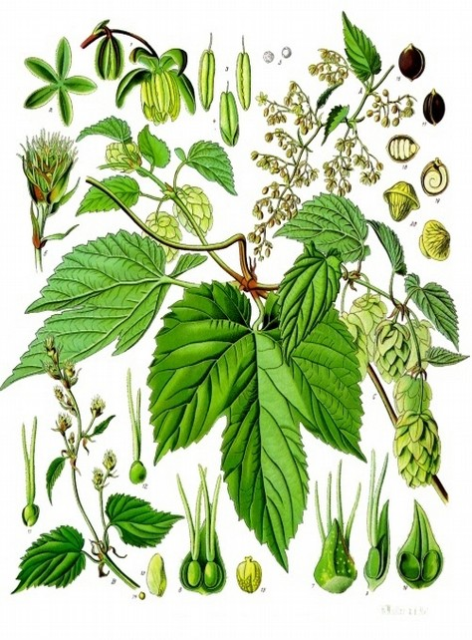  Référence | wikipedia
Espèce | Humulus Lupulus
Anglais | Hop
Vernaculaire | Houblon grimpant, Vigne du Nord, Salsepareille indigène, Bois du diable
Famille | Cannabaceae
Description | Liane à grosse racine charnue de laquelle partent de longues tiges à section quadrangulaire qui s’enroulent autour de leur support. Les plants femelles produisent des chatons qui à floraison deviennent des cônes ovoïdes ouverts et globuleux.  Les tiges et le dessous des feuilles portent des petits poils très griffus pour s’accrocher à leur support.
Habitat | Demi-ombre, sols riches.  Lisières des bois, clairières, berge des cours d’eau, haies et talus.
Cueillette | Cônes femelles à maturité, début automne.
Parties utilisées | Cônes
Confusions
Préparation | Décoction ou infusion courte (huiles essentielles).  Décoction longue (acides amers)
Usage traditionnel | Brassage  Tisane (favorise le sommeil)  Plante ornementale
Usage médical | Légèrement sédatif et facilite la digestion  Toxique pour les chiens.
Usage culinaire | Jeunes pousses (Turion) s’utilise un peu comme les asperges (crues, cuites, en salade, omelettes…)
Usage brassicole | Aromate principal de la bière depuis le XVIᵉ siècle.
Composées | Huiles essentielles (Myrcène, Humulène, Caryophyllène, Farnésène, géraniol, linatiol...) et Acides amers (humulone, lupulone)

Achillée Millefeuille index
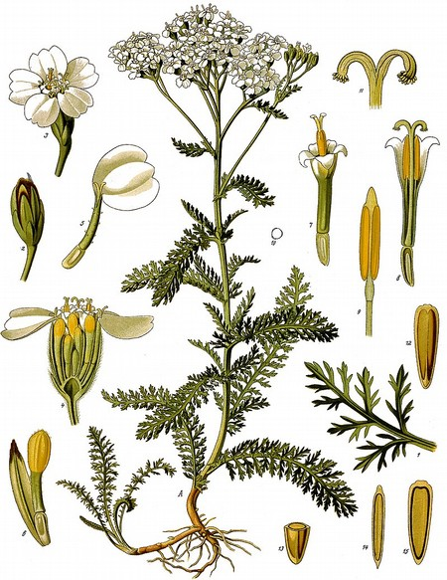  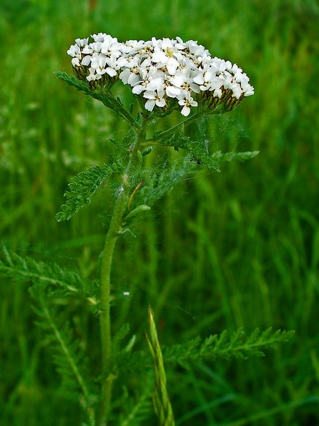  Référence | wikipedia / abiris
Espèce | Achillae millefolium
Anglais | Yarrow
Vernaculaire | Herbe de la saint-jean, herbe à coupures, herbe au charpentier
Famille | Astéracées
Description | Herbacée vivace à racines rampantes.  Tige dressée de 20 à 70 cm.  Feuilles : longiformes, doublement divisées  Fleurs : capitules blanches, souvent purpurines, en corymbes.  Floraison : juin-septembre
Habitat | Prairie, bord des chemins, zones plutôt sèches et ensoleillées
Cueillette | Fleuri l’été, cueillir lors de la floraison
Parties utilisées | Plutôt les sommités fleuries (aromatique et amérisant)  Feuilles (sans la tige) : amérisant
Confusions | Carotte sauvage
Préparation | Frais ou séchée
Usage traditionnel | Antihémorragiques, anti-inflammatoires, antispasmodiques et anti-bactériens
Usage médical | Oral ; contre les troubles et douleurs digestives.  Local : traitement d’appoint anti-prurigineux ou adoucissant d’affections dermatologiques et piqûres d’insectes
Usage culinaire | Fines herbe pour omelettes, aromates pour crème et flans
Usage brassicole | Amérisant, aromatique et antiseptique, meilleur remplaçant du houblon.  Max. 25 g/L frais plutôt 2 à 4 g/L pour commencer en accompagnement.  Feuilles en amérisant et fleurs écrasées plutôt en aromatique.
Composées | Huiles essentielles (eucalyptol, germacrane, camphre, chamazulène), flavonoïdes (apigénine, artémétine, casticine, rutine…) alcaloides (achiceine, achiléine, bétonicine, moschatine…) polyacétylènes, monoterpènes, acides aminées, acides gras, acides ascorbiques…
Recettes | Alt Kruyt  Lawnmower Ale  Double Happiness  Summer Meadow Ale  Ground Ivy Porter

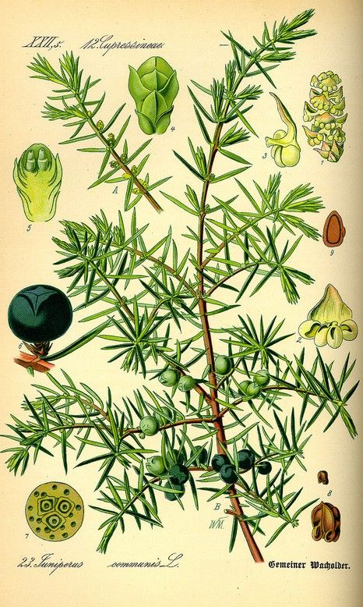
Genévrier commun index
Référence | wikipedia
Espèce | Juniperus communis
Anglais | Juniper
Vernaculaire | Peteron, genièvre
Famille | Cupressaceae
Description | Arbrisseau de 4 à 6 mètres à bourgeons écailleux. Feuilles étalées verticulées par 3 et disposées en rangs de 6, en pointe fines et piquante.  Fleur :  Fruits noirs bleuâtres, globuleux (5 à 7 mm).
Habitat | Coteaux, landes et bois, zones ensoleillées et aride.
Cueillette | Fruits : automne, seulement les baies noires.  Branches : toutes l’année
Parties utilisées | Branchage et baies
Confusions
Préparation
Composés
Usage traditionnel | Diurétique, stomachique et digestif.  Les branches jetées dans le feu repousse les mauvais esprits, voir la peste.
Usage médical | Digestif.  Légèrement toxique à haute dose.
Usage culinaire | Baies de genévrier séchées, utilisées pour : choucroute, poisson, à la base du gin, sahti et de l’aquavit.
Usage brassicole | Aromatique, amérisant et antiseptique.  Relativement peu puissant en arôme.  Les branches ont été utilisées comme fond filtrant aromatisant ou en infusion avant empâtage.  Baies légèrement concassées :  Aromatisation : 1 g/L en fin d’ébullition  Amérisant : 0,2 à 0,3 g/l, ébullition, 60 minutes  Conseiller pour bière brune ou houblonnée.  Utilisé traditionnellement pour plusieurs usages : branches pour filtrer, branches pour préparer une infusion avant d’ajout des céréales ou infusion pour nettoyer les cuve d’empâtage après brassage.
Recettes | Brewdog #95 (IPA sans houblon)

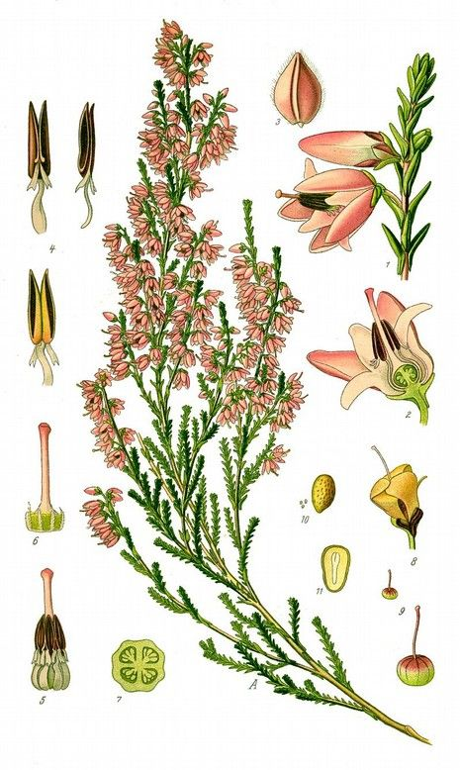
Bruyère index
Référence | Wikipedia / Abiris
Espèce | Calluna vulgaris
Anglais | Heather, ling
Vernaculaire | Brande, Bruyère commune, fausse bruyère, bucane, péterolle
Famille | Ericaceae
Description | Arbrisseau vivace de 20 à 50 cm, glabre, tortueux à nombreux rameaux dressés et rougeâtres.  Petites feuilles opposées densément imbriqués sur 4 rangs.  Fleurs roses en grappes simples et lâches. Floraison de juillet à octobre.  Mellifère.
Habitat | Landes, bois et coteaux arides des terrains siliceux.
Cueillette | De juillet à octobre
Parties utilisées | Sommités fleuries
Confusions
Préparation
Composés | Arbutoside, flavoides, triterpènes
Usage traditionnel | Fut longtemps utilisé comme balai.  Plante considéré comme protectrice et d’augure, associée à la magie blanche.
Usage médical | Antiseptique urinaire, diurétique, anti-inflammatoire, calmante, dépuratif.
Usage culinaire | Ingrédient du Gruit dans certaines régions.
Usage brassicole | Aromatique : 1 à 2 g/L.  Amérisant (faible) : 4 g/L.  Fleurs très sucrées.
Recettes | Leann Fraoch (Heather Ale)  Summer Gruit  Double Happiness

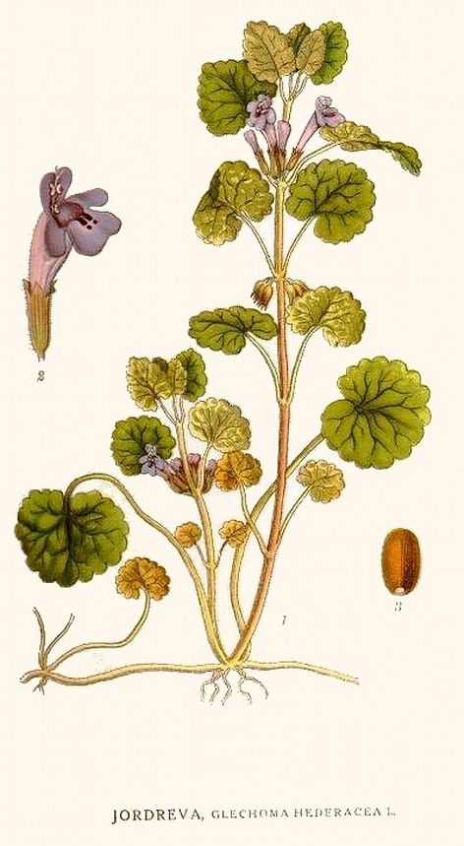
Lierre terrestre index
Référence | wikipedia / abiris
Espèce | glechoma hederacae
Anglais | ground ivy, alehoof, creeping charlie
Vernaculaire | Courroie de la saint-jean, courroie de terre, rondelotte, rondette, lierret.
Famille | Lamiacées
Description | Vivace, Tige rampante de 5 à 40 cm à section quadrangulaire.  Feuilles opposées, légèrement duveteuses, en forme de rein ou de cœur.  Fleurs violacées qui se dressent  Floraison : mars-mai
Habitat | Mi-ombre, sol riche et humide, sous-bois.
Cueillette | Surtout les jeunes pousses (fin du printemps quand fleuri), sinon toutes saisons
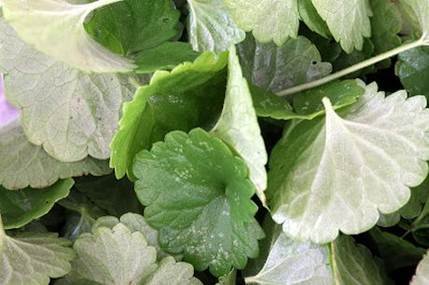  Parties utilisées | Feuilles, fleurs et tiges
Confusions | Mauve (comestible), Violette (comestible), Ficaire (toxique). La floraison permet de lever toute confusion.
Préparation | Utiliser frais
Composés | Cineol, Pinocarveol, Alpha-Terpinol, Spathulenol, Eucalyptol, menthol, acide oléanolique, vitamine C...
Usage traditionnel | Diurétique, tonique, astringent, stomachique, vulnéraire, anti-inflammatoire, expectorant.
Usage médical | Vasodilatateur
Usage culinaire | Mellifère, peu remplacer la menthe dans des salades ou soupes, aromatiser des apéritifs. Pesto.
Usage brassicole | Traditionnellement utilisé autrefois comme amérisant. Amérisant (moins que l’Armoise) et aromatique avec une fragrance balsamique.  Surtout les feuilles fraiches.  De 1 à 3 g/L, souvent 2/3 en amérisant et 1/3 en aromatique.  À boire jeune, avec le temps la bière peu devenir de plus en plus acide.
Recettes | Gruit au lierre terrestre  Lawnmower Ale  Ground Ivy Porter

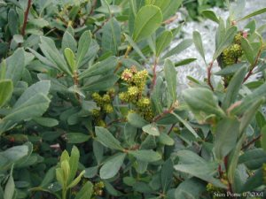
Myrte des marais index
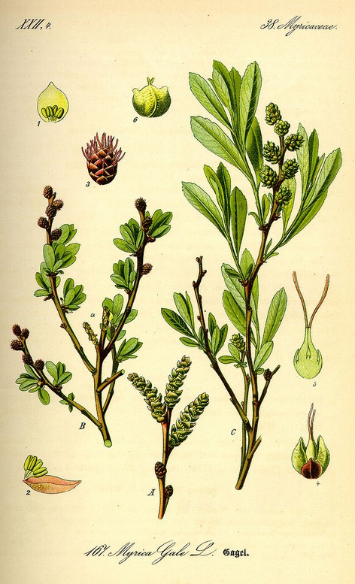  Référence | wikipedia
Espèce | Myrica gale
Anglais | Bog myrtle, sweet willow, sweet-gale
Vernaculaire | Piment royal, lorette, piment aquatique
Famille | Myricaceae
Description | Buisson de 1 à 2 mètres.  Feuilles alternes lancéolées-retournées et finement dentées. Feuillage dégage une odeur agréable de résineuse.  Fleurs brunes à jaunâtre. Fruit poly drupe.  Floraison : avril-mai
Habitat | Sols acides et humides, notamment tourbières.
Cueillette
Parties utilisées | Feuilles
Confusions
Préparation | Séchées
Composés
Usage traditionnel | Répulsif à insectes, abortif.  Parfumerie.  Composant du gruit d’Europe septentrionale.
Usage médical | Légèrement toxique
Usage culinaire
Usage brassicole | Amérisant et aromatique (résineux)
Recettes | Alt Kruyt  Double Happiness  Ground Ivy Porter  Gageleer [NL], bière traditionnelle Danoise

Lédon des marais index
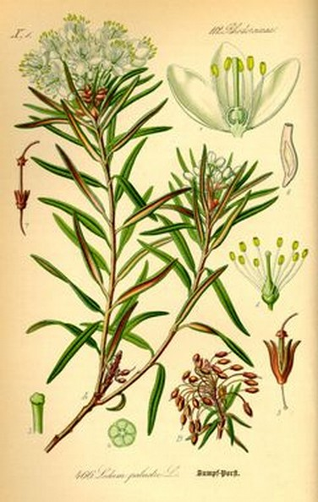  Référence | wikipedia
Espèce | Rhododendron tomentosum ou Ledum palustre
Anglais | Wild rosemary, marsh, labrador tea
Vernaculaire | Lédon palustre
Famille | Ericaceae
Description | Arbrisseau d’environ 1 m.  Fleurs blanches à corolles étoilées
Habitat | Tourbières, toundras
Cueillette
Parties utilisées | Feuilles et sommités fleuries
Confusions | Souvent confondu avec thé du labrador (non toxique)
Préparation | Souvent cité comme ingrédient du Gruit, mais très difficile à trouver.
Composés | Myrcène, lédol, palustrol
Usage traditionnel | Diurétique, anti-rhumatismal, hypotenseur, cicatrisant, expectorant.  Composant du gruit d’Europe septentrionale.
Usage médical | Toxicité légère.
Usage culinaire
Usage brassicole | Amérisant, aromatique (frais et épicés) et légèrement narcotique
Recettes | Alt Kruyt  Double Happiness

Armoise commune index
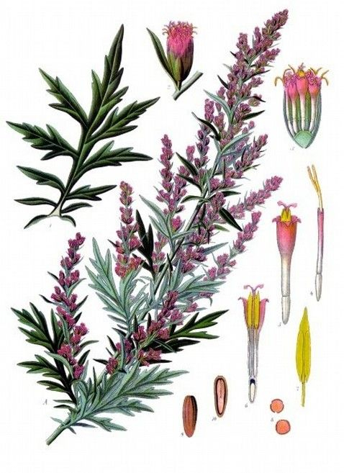  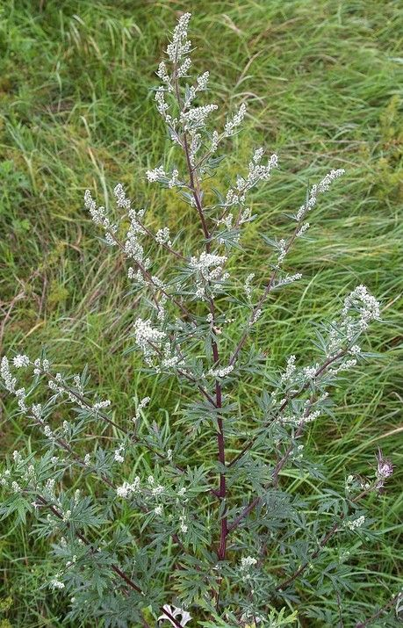  Référence | Wikipedia / abiris
Espèce | Artemisia vulgaris
Anglais | Mugwort, felon herb, wild wormwood
Vernaculaire | Armoise citronnelle, Artémise, ceinture de St-Jean, herbe aux cent goûts.
Famille | Astéracées
Description | Herbacée vivace de 70 à 120 cm.  Tige dressée rougeâtre, striée, glabre.  Feuilles alternes verte sur le dessus ; blanches et soyeuses dessous. Plus ou moins découpées.  Fleurs blanchâtres, jaunâtres ou rougeâtres, réunies en petites capitules.
Habitat | Milieux difficiles, terrains incultes et arides, pentes rocheuses, bords des chemins.
Cueillette | De juillet à septembre
Parties utilisées | Sommités fleuries surtout.
Confusions
Préparation | Séchage
Composés | Flavonoïdes, coumarines, polyines et terpènes.
Usage traditionnel | Antidépresseur, antispasmodique, antioxydant.  Répulsif pour les mouches et les moustiques.
Usage médical
Usage culinaire | Attendrir et parfumer les volailles.  En Asie sert à parfumer certaines pâtisseries.
Usage brassicole | Proche de l’absinthe.  Très amerrissant et antiseptique.  Fut utilisée comme amérisant en Europe centrale. Ingrédient du Gruit dans certaines régions.
Recettes | Double Happiness

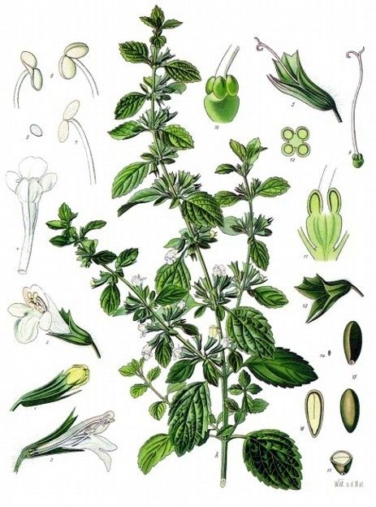
Mélisse index
Référence | Wikipedia
Espèce | Melissa officinalis
Anglais | Lemon balm
Vernaculaire | Mélisse citronnelle ou citronnelle
Famille | Lamiaceae
Description | Plant vivace haute de 30 à 80 cm, à tiges dressées à section carrée. Petites feuilles ovales gaufrées et dentelées qui exhalent un parfum doux et citronné quand on les froisse. Mellifère.
Habitat | Sols frais, aussi bien au soleil qu’à l’ombre.
Cueillette
Parties utilisées | Feuilles
Confusions
Préparation | fraiche
Composés | Citral, citronellol, eugénol, génariol, flavonoides, polyphénols et triterpénoides.
Usage traditionnel | En infusion, calmante et relaxante, régule l’influx nerveux. Propriétés antifongiques.
Usage médical
Usage culinaire | Donne une saveur fraiche aux viandes, volailles, poissons, salade de fruits et légumes. Utilisé dans la liqueur Bénédictine.
Usage brassicole | Aromatique : arôme citronné frais.  Historiquement beaucoup utilisé en Angleterre avant l’introduction du houblon.  Aromatique : 1 à 2 g/L.
Recettes | Summer Gruit  Summer Meadow Ale

Romarin index
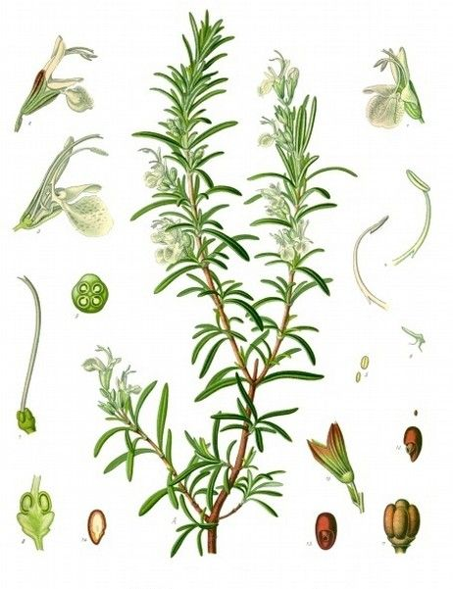  Référence | wikipedia
Espèce | Salvia rosmarinus,  anciennement rosmarinus officinalis
Anglais | rosemary
Vernaculaire
Famille | Lamiacées
Description | Arbrisseau mellifère de 1 à 2 m.  Feuilles persistantes coriace et très allongées.  Fleurs : en grappe, du bleu au violet.  Floraison : février-mai
Habitat | Zones ensoleillées et chaudes
Cueillette | Toute l’année
Parties utilisées | Principalement feuilles, mais aussi tiges et fleurs
Confusions
Préparation | De préférence fraiche, mais aussi séchées.
Composés | Huiles essentielles (camphre, cinéole, pinène),  Flavonoïdes (lutéoline, apigénine, quercétine, diosmine), terpènes, stéroïdes, Lipides et Tanins
Usage traditionnel | Digestif, antibactérien, tonique, antispasmodique, antioxydant
Usage médical
Usage culinaire | Très utilisés, cultivés industriellement.
Usage brassicole | Aromatique et antiseptique.  Goût mentholé et résineux, très puissant.  Amérisant : 0,3 g/L.  Aromatique : 0,2 g/L.  Macération : 1 g/L.
Recettes | Brewdog #95 (IPA sans houblon)

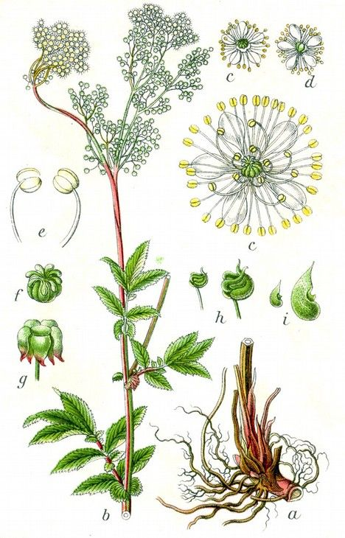
Reine-des-prés index
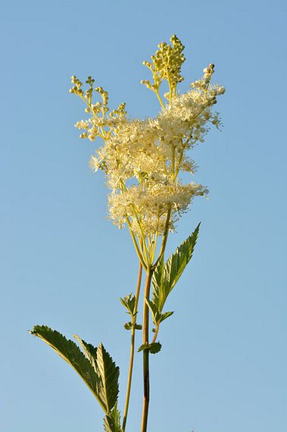  Référence | wikipedia / abiris
Espèce | filipendula ulmaria
Anglais | Meadowsweet, mead wort
Vernaculaire | Spirée ulmaire, belle des prés, herbe des abeilles
Famille | Rosacées
Description | Herbacée vivace de 80 à 110 cm.  Tige dressée rougeâtre, glabre et ramifiée  Feuilles alternés composées de 11 à 19 folioles à bords dentés. Le dernier foliole est palmée. Fleurs blanches ou légèrement jaunâtres regroupées en panicule.  Mellifère.
Habitat | Zones humides, particulièrement fossés bordant les prairies.
Cueillette | Juin - août
Parties utilisées | Fleurs plus aromatiques que les feuilles
Confusions
Préparation
Composés | Acide salicylique, fer, soufre, calcium, glucosides, gaulthérine, spiréine, flovoides, vitamine C.
Usage traditionnel | Tisanes
Usage médical | Drainante, antalgique, anti-inflammatoire, antipyrétique, diurétique, sudorifique, astringente, tonique, antispasmodique, cicatrisante, digestive.
Usage culinaire | Aromate pour les crèmes et dessert, dentifrice ou boissons.  Les inflorescences séchées 1 année font un excellent condiment.
Usage brassicole | Aromatique, antiseptique.  Souvent associée au miel.  Très utilisé à l’age de bronze.  Moins antiseptique que le houblon.  Excellent en macération après avoir faitr séchées les fleurs une année.
Recettes | Ground Ivy Porter

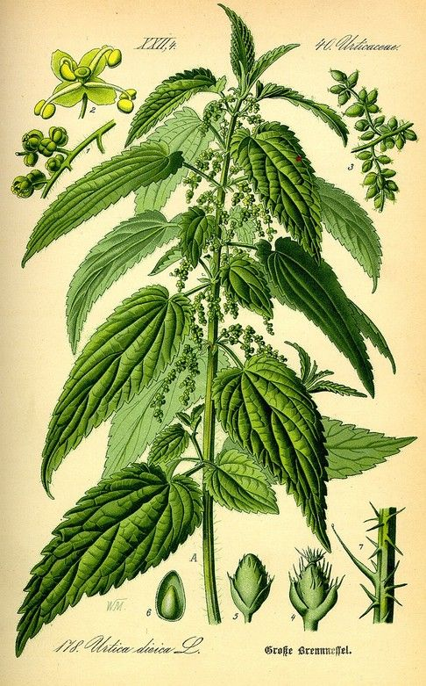
Ortie·s index
Référence | wikipedia
Espèce | Urtica
Anglais | Nettle
Variétés | Existe en plusieurs variétés : Grande ortie (la plus utile), ortie brûlante et ortie Romaine,
Famille | Urticacées
Description | Grande ortie (urtica dioica) : Herbacée vivace de 20 à 200 cm formant des colonies grâce à ses grands rhizomes traçants.  Ortie brûlante (urtica urens) : Herbacée annuelle de 20 à 60 cm
Habitat | Originaire d’Eurasie, désormais répandue dans toutes les régions tempérées. Prairie azotée, friches, décombres...
Cueillette | Plantes jeunes ou sommités, avant apparition des graines en tout cas.
Parties utilisées | Feuilles (surtout jeunes)
Confusions | Ortie blanche (lamier blanc).
Préparation | La cuisson ou le séchage détruisent les pointes urticantes.
Composés | Plante riche en protéines, flavonoïdes (glucosides, rutinosides de quercétol, kamempférol et isohamnétol), sels minéraux, vitamines, acides-phénols, chlorophylle.
Usage traditionnel | Purin d’ortie en agriculture bio comme fertilisant, insecticide et fongicide.  Aliment pour le bétail.
Usage médical | Hémostatique, anti-fatigue et anti-anémique.
Usage culinaire | Soupes, hachées en salade, pesto, cuite à la façon des épinards en quiche, purées ou associés aux pommes de terre.
Usage brassicole | Amérisant, 10 à 15 g/L  Aromatique : avec dosage léger pour éviter les arômes trop herbeux.
Recettes | http://christian.seon.free.fr/fabrication-biere/fiches-recettes-biere/biere_ortie.html  http://christian.seon.free.fr/fabrication-biere/fiches-recettes-biere/biere_ortie_2.html

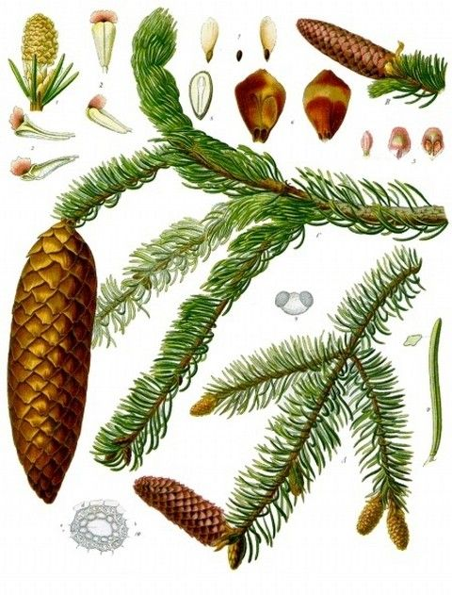
Épicéa index
Référence | Wikipedia
Espèce | Piceas
Anglais | Spruce
Vernaculaire
Famille | Pinacae
Description | Famille de conifères. Arbre à port conique. Les aiguilles sont disposées tout autour du rameau.
Habitat
Cueillette | Les bourgeons sont cueillis vers la fin du printemps.
Parties utilisées | Jeunes pousses et bourgeons
Confusions | Sapin (abies)
Préparation
Composés
Usage traditionnel
Usage médical
Usage culinaire
Usage brassicole | Aromatique.  Il existe plusieurs bières nord-américaines traditionnelles aromatisés à la pousse et bourgeons d’épicéa (ou de sapin).
Recettes

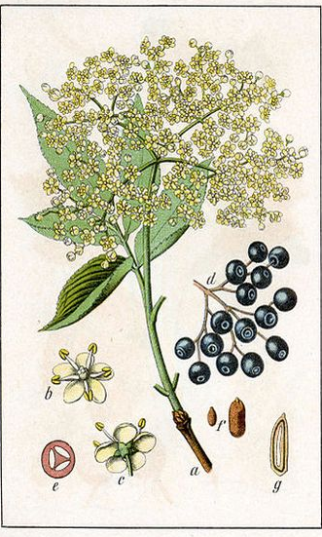
Sureau noir index
Référence | Wikipedia / tele-botanica
Espèce | Sambucus nigra
Anglais | Elder, black elder, elderberry
Vernaculaire | Grand sureau, arbre de Judas
Famille | Urticacées
Description | Arbustes à branches souvent courbées, de 4 à 5 mètres à croissance rapide. Feuilles opposées composées de 5 à 7 folioles.  Petites fleurs blanches très parfumées à 5 pétales et 5 étamines disposées en corymbes plans de 100 à 240 mm.  Les fruits sont de petites baies noires violacées à chair molle disposées en grappe.
Habitat | Bois clair, haies, terrains vagues. Prospère dans les friches, décombres et remblais ; familier de l’homme depuis des millénaires.
Cueillette | Fleurs : Mai-juin, plutôt le matin au soleil
Parties utilisées | Fleurs ou plus rarement fruits
Confusions | Sureau hièble, c’est une herbacée vivace (sans bois), très toxique, à floraison tardive.  Se reconnaît à l’odeur des fleurs notamment (le sureau a un parfum agréable).
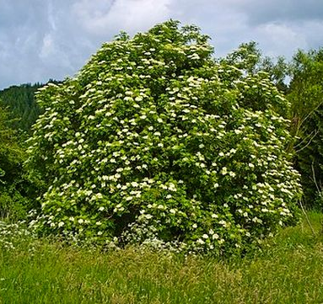  Préparation | Fleurs : bien retirer les tiges (astringentes) et ne conserver que les fleurs.  Fruit : légèrement toxique cru, cuire avant usage.
Composés | Anthocyanes, flavonoïdes, mucilage, tanins, acides citrique, coumarique, chlorogénique, triperpérifiques, stérols, glucose, fructose et vitamines.
Usage traditionnel | Usage médical très ancien.  Feuilles en accélérateur de compost ou en purin contre les pucerons et rongeurs.  Associé à la mort par les Celtes. Parfois nommé arbres aux fées.
Usage médical | Fleurs : Sudorifique, expectorant, diurétique  Fruits : anti-inflammatoire, antioxydant, antalgique, antigrippal, légèrement laxatif.
Usage culinaire | Limonade de sureau, beignets de fleurs de sureau, en aromatisation de desserts.  Les fruits non cuits sont légèrement toxiques.
Usage brassicole | Aromatique, 0,5 à 3 g/L de fleurs fraiches ou séchées. Jusqu’à 5 g/L en macération froide pour des arômes encore plus frais.  Très bien pour aromatiser des bières blondes légère de printemps ou blanche, voir des Porter.  Pour les fruits, ils sont légèrement toxiques non cuit. Préparer une infusion avec 200 à 250 g/l à ajouter au brassin en secondaire.
Recettes | Brewdog #95 (IPA sans houblon)  Elderflower Wheat Beer

Menthe / Menthe poivrée index
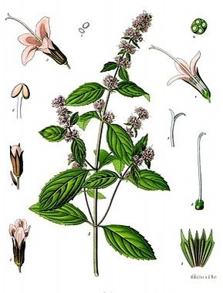  Référence | Wikipedia
Espèce | Mentha / Mentha x piperita
Anglais | Mint / Peppermint
Vernaculaire
Famille | Lamiacées
Description | Herbes vivace, stolonifères, souvent stérile.  Très nombreuses espèces. La plus prisée en cuisine reste la menthe poivrée et menthe verte, mais les menthes sauvages ont aussi leur qualité (souvent moins aromatique).
Habitat
Cueillette | Avant floraison
Parties utilisées | Feuilles
Confusions
Préparation | fraiche
Composés | Menthol, terpènes
Usage traditionnel | Huile essentielle (menthol).  Vertus digestives, carminatives, antiseptiques et toniques.
Usage médical | Plutôt la menthe poivrée.
Usage culinaire | Plutôt la menthe verte employée comme herbe aromatique (thé à la menthe, taboulé, nems).  Très utilisée dans les boissons : sirops, liqueurs, alcools. Coloré artificiellement en vert, sa couleur naturelle est plutôt brune.
Usage brassicole | Aromatique : arôme puissant à utiliser à faible dose. Goût d’épice frais.  Surtout menthe verte ou menthe poivrée.
Recettes | Summer Meadow Ale  Sleepytime

Lavande index
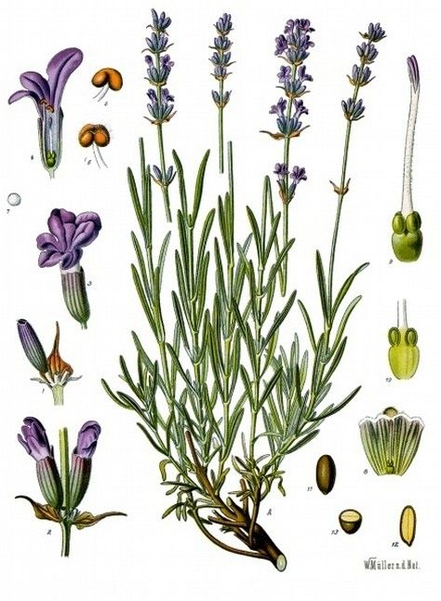  Référence | Wikipedia
Espèce | Lavendula
Anglais | Lavender
Vernaculaire
Famille | Lamiacées
Description | Arbrisseaux dicotylédones, à fleur le plus souvent mauve ou violettes disposées en épis, dont la plupart des espèces très odorantes. Mellifère.
Habitat | Sols calcaires secs et ensoleillés.
Cueillette
Parties utilisées | Fleurs
Confusions
Préparation | Fraiche ou séchée
Composés | Acétate de linalyle, linatol, géranol, pinène, cinéol, coumarine, beta-caryophyllène et ethylamylcétone.
Usage traditionnel | Très utilisé en parfumerie.
Usage médical | Cicatrisante et antiseptique. Repulsif poux et mites.
Usage culinaire | Infusé dans du lait pour des préparations de glaces ou de crème.
Usage brassicole | Arômes puissants, ne pas utiliser seul ou à faible dose.  Aromatique : 1 à 2 g/l (max 3 g/l), préparer une infusion de 15 minutes et incorporer en secondaire.
Recettes | Summer Gruit

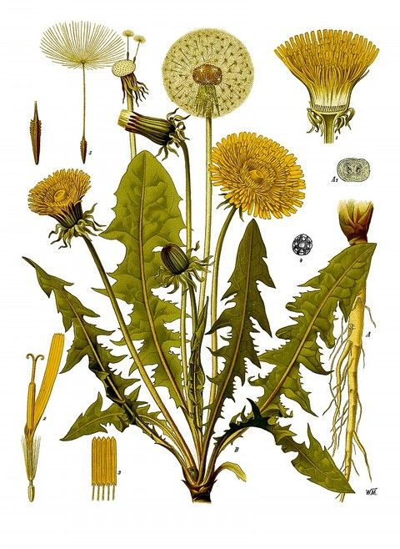
Pissenlit commun index
Référence | Wikipedia / Abiris
Espèce | Appellation ambiguë, on appelle « pissenlit » un ensemble de plantes à tige creuse et dont l’inflorescence est un capitule plat et jaune. Les « vrais » pissenlits sont du genre Taraxacum
Anglais | Dandelion
Vernaculaire | Pissenlit, dent-de-lion
Famille | Astéracées
Description | Plante vivace de plein soleil à mi-ombre. À racine charnue profondément enfoncées dans le sol (50 cm).  Tige creuse, contenant du latex.  Feuilles très dentelés disposés radialement à lobe très pointu et lobe rond. Inflorescence, unique par pédoncule creux, jaune vif a capitule plat, avec des bractées dessous. Plante mellifère.
Habitat
Cueillette | Feuilles avant floraison.  Fleurs en bouton ou épanouie.  Floraison : mars-avril.  Racine à cueillir à l’automne.
Parties utilisées | Feuilles, fleurs, racines
Confusions
Préparation | Racines : bouillies au moins 15 minutes (très amère)
Composés
Usage traditionnel | Très nombreux
Usage médical | Le lait de pissenlit (dans la tige) est légèrement toxique, c’est du latex.
Usage culinaire | Feuilles et boutons floraux en salade.  Racines crues ou bouillies ou revenues à la poêle.  Café de pissenlit à partir des racines.  Fleurs permettent de préparer les sirops et liqueurs.
Usage brassicole | Amérisant (racine)  Aromatique (boutons floraux, fleurs)
Recettes | Summer Meadow Ale

Grande Aunée index
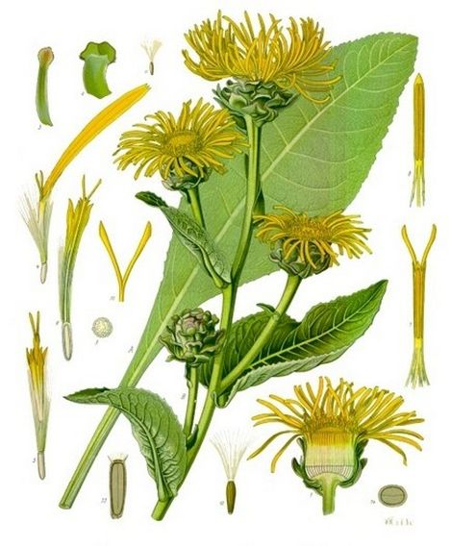  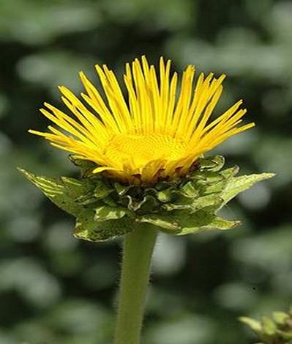  Référence | Wikipedia  Brewing Classical (blog)
Espèce | Inula helenium
Anglais | Elecampane, scabwort, elf dock
Vernaculaire | Inule aunée, aromate germanique, oeil-de-cheval
Famille | Astéracées
Description | Plante vivace, plus ou moins velues, format parfois des touffes. Tiges érigées pouvant attendre 2 mètres. Grandes feuilles simples ovales, alternes, finement dentées. Inflorescence en corymbe de capitules jaunes, généralement plus de 4 cm.
Habitat
Cueillette | été
Parties utilisées | Surtout les racines
Confusions
Préparation | Racines fraiches ou séchées
Composés | Inuline
Usage traditionnel | Pour les bronches et appareil respiratoire, contre les inflammations.  Attention son usage est déconseillée aux femmes enceintes.
Usage médical
Usage culinaire | Pour parfumer certains desserts
Usage brassicole | Usage ancien (traces d’usage par les Thraces et les celtes.  Amérisant et aromatique
Recettes | Sleepytime

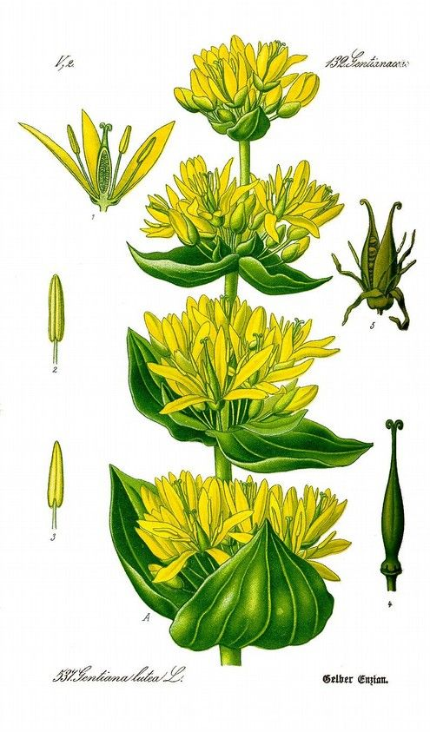
Gentiane (grande) index
Référence | Wikipedia
Espèce | Gentiana Lutea
Anglais | Gentian
Vernaculaire | Gentiane jaune, gentiane officinale, quinquina d’Europe, lève-toi-et-marche...
Famille | Gentianaceae
Description | Grande herbe robuste et vivace, elle peut vivre 50 ans et met 10 années pour fleurir la première fois. Feuilles opposées et nervurées.  Grandes fleurs jaunes en corolle.
Habitat
Cueillette
Parties utilisées | Surtout racines
Confusions | Vératre blanc (toxique)
Préparation
Composés
Usage traditionnel | Propriétés apéritives.
Usage médical
Usage culinaire | Liqueur (Suze, Salers, Avèze...)
Usage brassicole | Amérisant ; très amère, utilisé autrefois.  Arôme poivré, plus fort que le gingembre mais moins terreux.  Max 0,1 g/L
Recettes | Ginger & Verbena Wheat Beer

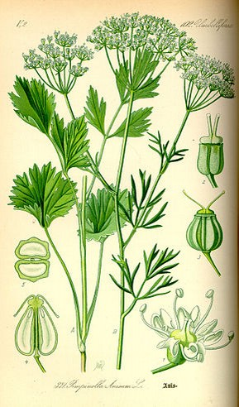
Anis vert index
Référence | Wikipedia
Espèce | Pimpinela anisum
Anglais | Anise, aniseed
Vernaculaire | Anis
Famille | Apiacée
Description | Plante herbacée annuelle ou bisannuelle, mesurant de 50 à 80 cm de haut, à tiges dressées creuses. Feuilles longuement pétiolées composées de 3 folioles dentelées. Fleurs blanches petites, groupées en ombelle.
Habitat | Sols légers et sains, exposition chaudes et ensoleillées.
Cueillette | Feuilles au début de l’été. Graines à l’automne.
Parties utilisées | Toutes les parties de la plante sont aromatiques, mais ce sont surtout les graines qui sont utilisées
Confusions
Préparation | frais
Composés | Trasn-anéthol, estragol, méthylchavicol, anisaldéhyde, couramine, scopolétine, ombelliférone et estrol.
Usage traditionnel | Tisane avec les graines : facilite la digestion, carminative, stimulante, antispasmodique.
Usage médical
Usage culinaire | Feuilles fraiches finement hachées pour aromatiser : crudités, salades, potages.  Graines utilisées en pâtisserie et en confiserie.  Nombreuses liqueurs anisées grâce aux terpènes (anis, pastis, ouzo, arak, absinthe...)
Usage brassicole | Aromatique : arôme puissant d’anis
Recettes | Ground Ivy Porter
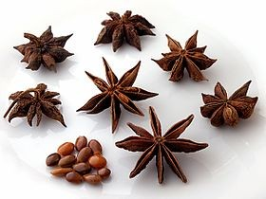

Anis étoilé (badiane)
C’est le fruit du Badianier de Chine, utilisé comme épice en cuisine (anis étoilé).
Arôme d’anis plus puissant que l’anis vert.

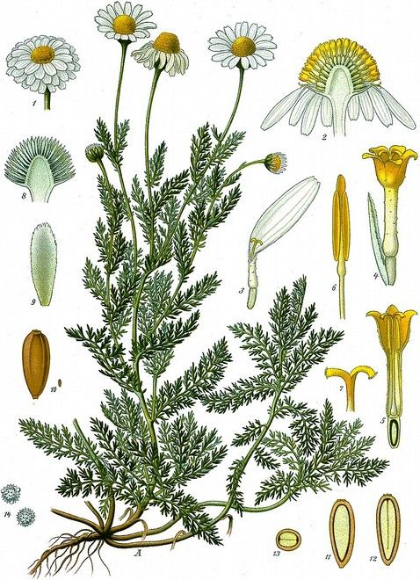
Camomille·s index
Référence | Wikipedia
Espèce | Camomille romaine : Chamaemelum nobile  Petite camomille : Matricaria chamolilla  Grande Camomille
Anglais | Chamomille
Vernaculaire | Camomille, Camomille romaine, Camomille noble, Camomille d’Anjou, camomille allemande...
Famille | Astéracées
Description | Herbacée vivace, de 10 à 30 cm de haut, agréablement parfumée. Tige couchée au départ puis se relevant ensuite pour fleurir. Feuilles dentelées et très ramifiées.  Inflorescence typique a cœur jaune bombé, entouré de nombreux pétales blancs. Feuilles très découpées.
Habitat | Sol pauvre, plutôt sec.
Cueillette | De juillet à septembre
Parties utilisées | Fleurs
Confusions | C’est surtout la camomille romaine qui est utilisé pour ses vertus médicinales mais les 3 sont similaires en usage culinaire
Préparation | Fraiche ou séchée
Composés | Lactones : nobiline, esters (plus de 85 %), Acides (traces) et Monoterpènes
Usage traditionnel | Huile essentielle et tisane.
Usage médical | Anti-inflammatoire, antioxydante
Usage culinaire | Aromatiser des salades et des desserts.  En tisane.
Usage brassicole | Aromatique : arômes puissants de fruits juteux ou de chewing-gum. Utilisé dans certaines WitBier.  Dosage : 0,2 g/l (max 1,5 g/l)
Recettes | Sleepytime

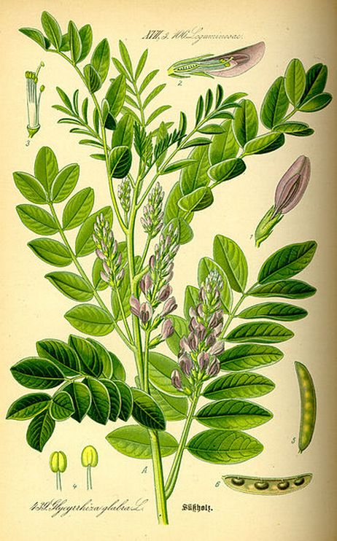
Verveine & Verveine Citronnelle index
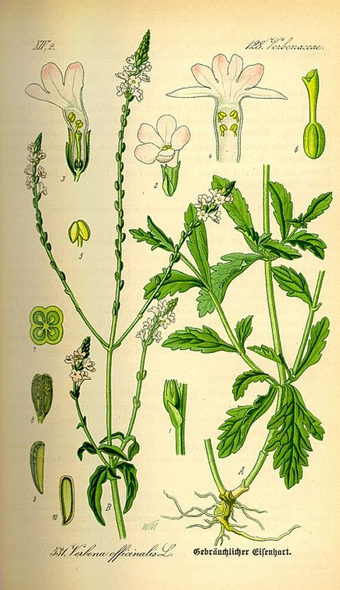  Référence | Wikipédia
Espèce | Verbena officinalis / Aloysia citrodora
Anglais | Verbena, vervain / Lemon Verbena
Vernaculaire | Verveine officinale, verveine sauvage, Herbe sacrée, Veine de Vénus, herbe aux sorcières  La verveine citronnelle (ou verveine odorante) est très utilisée en tisane.
Famille | Verbenaceae
Description | Plante vivace de 20 à 70 cm. Tiges légèrement velues, quadrangulaires. Feuilles opposées. Petites fleurs bleuâtres ou blanches.
Habitat | Friches, se cultive facilement à protéger du gel. Originaire d’Amérique du Sud.
Cueillette | Printemps, été
Parties utilisées | Feuilles
Confusions | Mélisse, thym citronnée
Préparation
Composés | Ursoli acid, oleanolic acid, glucosides,  Aloysia contient beaucoup de Nérol et Géraniol (isomères du Citral).
Usage traditionnel | Repousserait les serpents. Plus tard associé à la passion du Christ.  Très utilisé pour les tisanes en mélange avec d’autres plantes.
Usage médical | Diurétique, antipyrétique et astringente.  Action sur les hormones.  Légèrement soporifique.
Usage culinaire | Tisane
Usage brassicole | Aromatique (Aloysia est citronné)  De 0,5 à 1 g/litre (sec).
Recettes | Ginger & Verbena Wheat Beer

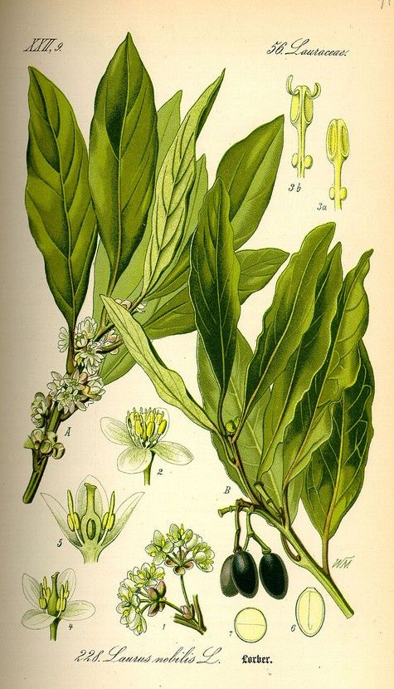
Laurier index
Référence | Wikipedia
Espèce | Laurus nobilis
Anglais | Bay laurel
Vernaculaire | Laurier-sauce, Laurier noble
Famille | Lauracées
Description | Arbuste à feuilles persistantes mesurant de 2 à 6 m. Les feuilles de forme lancéolée, alternes, coriace et à bord ondulé, vert foncé d’un coté et plus claires à l’opposé. Fleurs blanchâtres groupées par 4 ou 5 en petites ombelles. Le fruit est une drupe ovoïde, noir violacé.
Habitat
Cueillette | Toute saison, ne pas cueillir les fruits.
Parties utilisées | Feuilles (très aromatique)
Confusions | À ne pas confondre avec le laurier rose qui est très toxique.
Préparation | Une infusion préalable permet de mieux doser. Supporte bien d’être séchées.
Composés | Très riche en huiles essentielles (de 1 à 3 % de leur poids sec) : Cinéol, terpènes, géraniol ; contiens des alcaloïdes, des lactones ainsi que des flavonoïdes (kaempférol).
Usage traditionnel | Répulsif notamment pour les insectes.
Usage médical
Usage culinaire | Les feuilles sont utilisées en cuisine pour leur arôme. En condiment pour les plats en sauce pu les court-bouillons. Composant du bouquet garni.  Augmente les autres saveurs.
Usage brassicole | Aromatique et amérisant.  Goût très puissant, doser très légèrement.  Amérisant : 0,1 à 0,2 g/L.  Macération : 0,2 g/L.
Recettes | Brewdog #95 (IPA sans houblon)

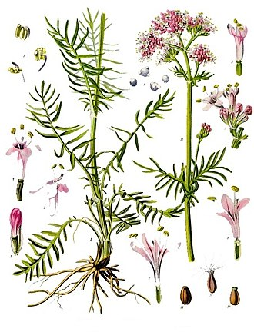
Valériane index
Référence | Wikipedia
Espèce | Valeriana officinalis
Anglais | valerian
Vernaculaire | Valériane des collines, valériane à petite feuilles, herbe aux chats, herbe de Saint-George
Famille | Caprifoliacées
Description | Herbacée vivace. Forme un rhizome vertical gris-jaune d’ou partent de longues racines épaisses. La tige de 40 cm à 2 m, est cylindrique, creuse, cannelée, pubescente aux nœuds et ramifiée au sommet. Feuilles caulinaires, opposées et profondément divisées, portées par un long pétiole. Fleurs irrégulières, petites de couleur blanc rosé de mai à août et groupées en corymbes.
Habitat | Prairies et bois humides, fossés et bords des eaux courantes. Sols mouillés, riche en humus.
Cueillette
Parties utilisées | Racine
Confusions
Préparation
Composés | Sesquiterpènes non valatils, acide.  Valépotriates (esters acide isovalérique)  Huiles essentielles (monoterpènes)  Lignanes, flavoides
Usage traditionnel | Préconisé contre l’épilepsie, l’hystérie et les insomnies.
Usage médical | Racine inscrite à la pharmacopée européenne : Effet sédatif et anxiolytique.
Usage culinaire | Feuilles parfois consommées en salade
Usage brassicole
Recettes | Sleepytime

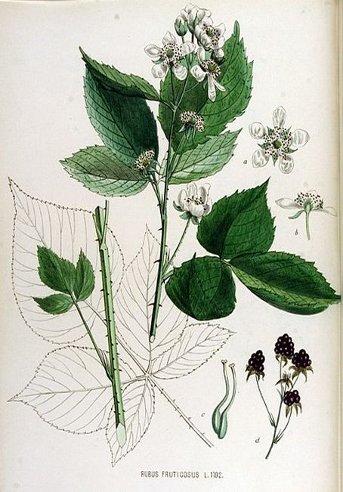
Ronce commune / Framboisier rouge index
Référence | Wikipedia
Espèce | Rubus fructicosus
Anglais | Blackberry
Vernaculaire | Ronce, Ronce des bois, mûrier sauvage
Famille | Rosaceae
Description | Sous-arbrisseau vivace épineux dont la hauteur varie de 1 à 7 m. Sa souche ligneuse produit chaque année des rejets (turions) sous forme de tiges aériennes feuillées à partir desquels se développent la seconde années des tiges florifères. Plantes colonisatrices qui forme souvent des fourrés impénétrables appelés ronciers.  Feuilles typique, alternes, pétiolées sont composés palmées, avec 3 à 5 folioles ovales dentelées.  Fleurs blanches ou blanc-rosés, mellifère.  Le fruit communément appelé mure, rouges de 0,3 à 3 cm deviennent noirs bleuâtre à maturité.
Habitat | Haies, lisière de bois
Cueillette | Feuilles jeunes (les feuilles plus âgées deviennent plus astringentes)
Parties utilisées | Feuilles, fruits, jeunes pousses
Confusions | Framboisier et mûrier
Préparation | Les vieilles feuilles peuvent être cuites dans plusieurs eaux pour réduire l’astringence
Composés
Usage traditionnel | Astringence, antidiarrhétique et antihémorragique.
Usage médical
Usage culinaire | Fruit
Usage brassicole | Feuilles
Recettes | Summer Meadow Ale

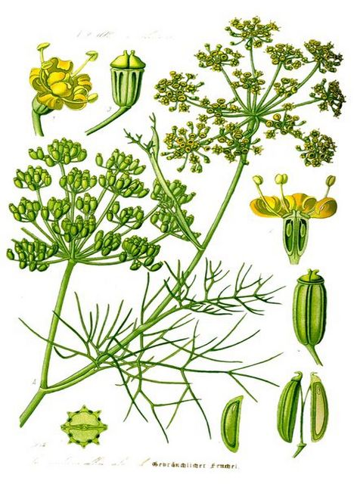
Fenouil commun index
Référence | Wikipedia
Espèce | Foeniculum vulgare
Anglais | Fennel
Vernaculaire
Famille | Apiaceae
Description | Vivace pouvant atteindre 1,5 à 2,5 m, d’un port léger. Feuilles basales à lanières nombreuses, filiformes et très allongées. Tiges cannelées et brillantes. Fleurs jaunes réunies en ombelles plates et 7 à 10 cm entre août et septembre.  Parfum très anisé.
Habitat
Cueillette
Parties utilisées | Racine et graines séchées
Confusions
Préparation
Composés | Anéthol, alpahe-pinène, camphène, limonène, pectine, sucres, amidon
Usage traditionnel | Carminatif, diurétique, expectorant
Usage médical | Tisane, déconseillé aux femmes enceintes
Usage culinaire | Racine en légume et graines en aromate. Souvent associé aux poissons.
Usage brassicole | Graines légèrement moulues  max 0,3 g/l, 45 minutes
Recettes | Ground Ivy Porter

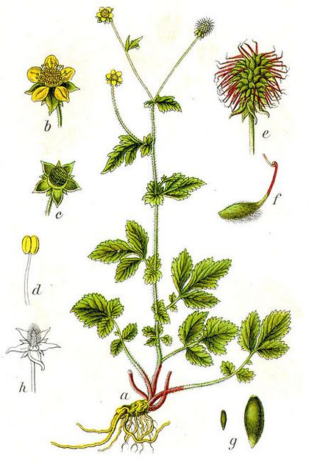
Benoîte commune index
Référence | Wikipedia
Espèce | Geum urbanum
Anglais | Wood avens, herb Bennet
Vernaculaire | Benoîte commune, benoîte urbaine, herbe de Saint-Benoît.
Famille | Rosacées
Description | Plante de 30 à 60 cm, peu rameuse, à tige grêle couverte de poils rudes. Les racines dégagent une odeur de clou de girofle. Fleurs jaunes à 5 pétales libres semblable à celle de la ronce ou du fraisier.  Très reconnaissable a son fruit couvert de crochets qui s’accroche aux animaux.
Habitat | Zones fraiches (haie, sous-bois)
Cueillette | De mars à août pour un usage frais.
Parties utilisées | Racines séchées ou fraiche
Confusions
Préparation | Laver les racines, ne conserver que les racines secondaires, hacher menu.
Composés | Eugénol
Usage traditionnel | Autrefois associées à la magie blanche. Peu perturber le cycle féminin a haute dose.
Usage médical | Astringent et vulnéraire
Usage culinaire | Autrefois utilisé en remplacement du clou de girofle. En macération pour aromatiser des boissons (bière, vin)
Usage brassicole | Aromatique (goût de clou de girofle) mais surtout amérisant. Supplanté par le houblon. Longtemps utilisé pour aromatiser la cervoise en Europe.

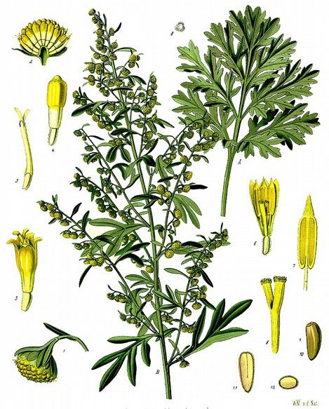
Absinthe (grande) index
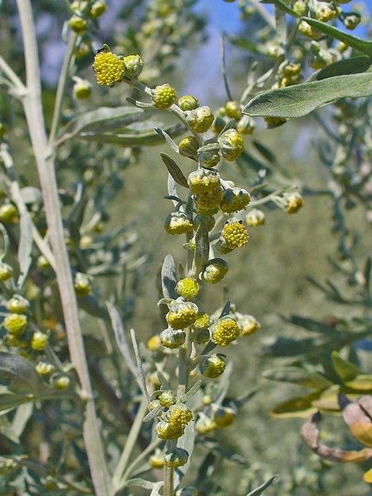  Référence | wikipedia
Espèce | Artemisia absinthium
Anglais | wormwood
Vernaculaire | Grande absinthe
Famille | Astéracées
Description | Herbacée vivace de 50 à 100 cm.  Tige dressée couleur verte, recouverte de poils soyeux blancs et de glandes oléifères.  Feuilles alternes gris verdâtre sur le dessus et blanche et soyeuses dessous. Longuement pétiolées.  Fleurs jaunes, réunies en capitules globuleux penchés vers le bas.  La plante possède un rhizome dur.
Habitat | Milieux difficiles, terrains incultes et arides, pentes rocheuses, bords des chemins...
Cueillette | De juillet à septembre
Parties utilisées | Sommités fleuries et feuilles
Confusions
Préparation | Séchage
Composés | Silice, absinthine, tanins, résines, thuyone.
Usage traditionnel | Vermifuge, stochastique  Éloignerait les acariens et certains insectes.
Usage médical | Légèrement toxique (utiliser à faible dose)
Usage culinaire | Liqueur d’absinthe.
Usage brassicole | Aromatique et surtout amérisant

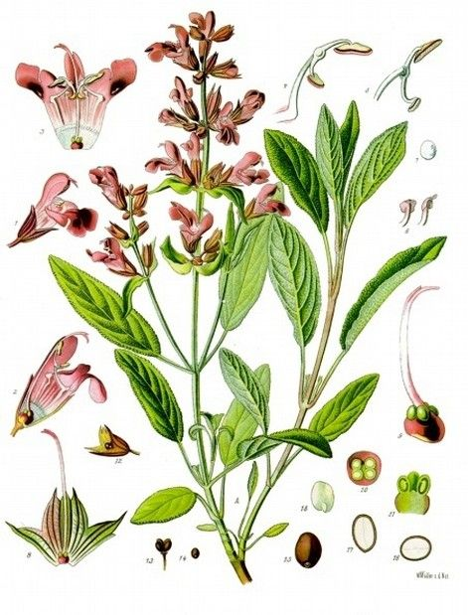
Sauge officinale index
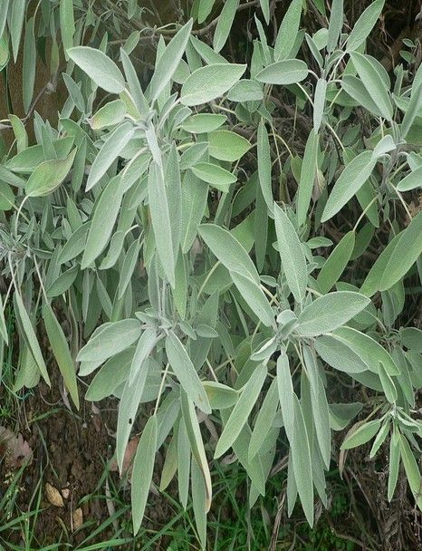  Référence | Wikipedia / Abiris
Espèce | Salvia officinalis
Anglais | Sage, garden sage
Vernaculaire | Herbe sacrée, thé d’Europe, sauge de Dalmatie.
Famille | Lamiacées
Description | Sous arbrisseau de 30 à 50 cm, très ramifiée, très aromatique.  Tiges de section carré à la base lignifiée.  Feuilles pétiolées vert-pale, opposées, veloutées, oblongues et persistantes.  Fleurs sur hampe érigées bleu violacé, regroupées formant une grappe simple lâche. Floraison : de mai à juillet.  Mellifères.
Habitat | Peu présente à l’état sauvage. Plutôt cultivées dans les jardins.  Sec et aride.
Cueillette
Parties utilisées | Feuilles
Confusions
Préparation | Feuilles séchées ou fraiches
Composés | Essences, saponine, thuyone, tanins, résines.
Usage traditionnel | Antiseptique, anti-oxydant puissant, anti-inflammatoire, tonique digestive, anti sudoripare,
Usage médical | Légèrement toxique a forte dose.
Usage culinaire | Marinade, assaisonnement du gibier.
Usage brassicole | Amérisant, aromatique et antiseptique

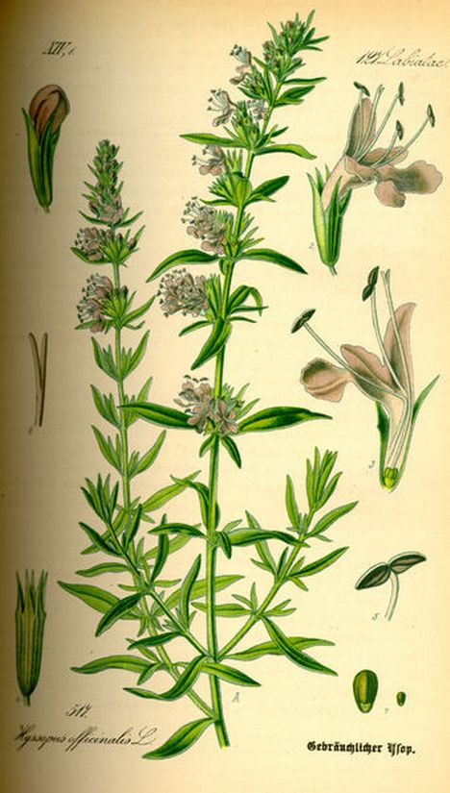
Hysope index
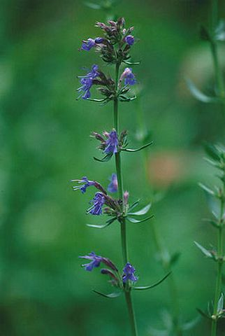  Référence | wikipedia / inpn
Espèce | Hyssopus officinalis
Anglais | Hysop
Vernaculaire | Hysope, Hyssope
Famille | Lamiacées
Description | Arbrisseau vivace originaire des environnements de type garrigue. Ses fleurs peuvent être violettes, bleues, blanches ou rouges et sont groupés en épis. Plante mellifère.
Habitat | Emplacements ensoleillés, dans une terre plutôt sèche et bien drainée.
Cueillette
Parties utilisées | Feuilles et fleurs
Confusions
Préparation
Composés
Usage traditionnel | Stimuler la digestion, réduire la fièvre et la sudation.
Usage médical | Antiseptique, stimulante, stomachique et expectorante.
Usage culinaire | Fleurs finement hachées pour aromatiser les crudités et les salades ainsi que diverses farces.
Usage brassicole | Aromatique, légèrement antiseptique.  Max 1,5 g/l, à l’ébullition, 60 minutes.

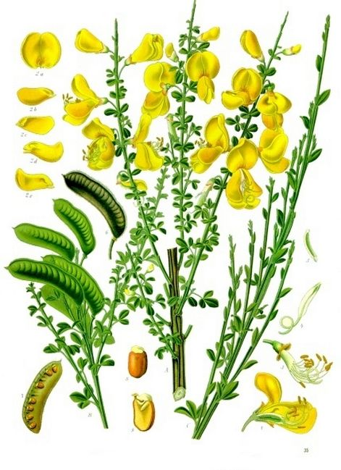
Genêt index
Référence | Wikipedia
Espèce | Cytisus scoparius
Anglais | Common Broom
Vernaculaire | Genêt des balais, Grand genêt
Famille | Fabaceae
Description | Arbuste de 1 à 3 m, très ramifié à port colonnaire. Petites feuilles caduques simples et lancéolées ou composées et trifoliolées.  Floraison à partir de la 3ᵉ année. Très importante production de fleurs jaunes a structures complexe, entre fin avril et début juillet.  Fruits : gousse oblongue plate de 2 à 3 cm.
Habitat | Colonise les sols calcaires dépourvus de végétation protectrice. Terrain plutôt aride et sablonneux.
Cueillette
Parties utilisées | Fabrication de balais  Écorce : tannage  Rameaux : industrie pharmaceutique
Confusions
Préparation
Composés | Amines : tyramine, dopamine  Flavonoïdes : génitoside, spiracoside, scoparoside  Alcaloïdes : cytisine, spartéine, lupanine
Usage traditionnel | Jadis considéré comme une plante magique associé à la magie noire et aux sorcières (rameau de genêt comme baguette magique, balai de genêt volant...)
Usage médical | Rameaux dont l’industrie pharmaceutique extrait spartéine (régulateur cardiaque).
Usage culinaire
Usage brassicole | Autorisé en Angleterre comme amérisant ?  Il existe une recette traditionnelle de Vin de Genêt (Broom Wine) un peu sur le modèle de la Frenette :  https://www.achefshelp.com/recipe/1556/broom-wine-2-flower-and-herb-wine-home-brewing

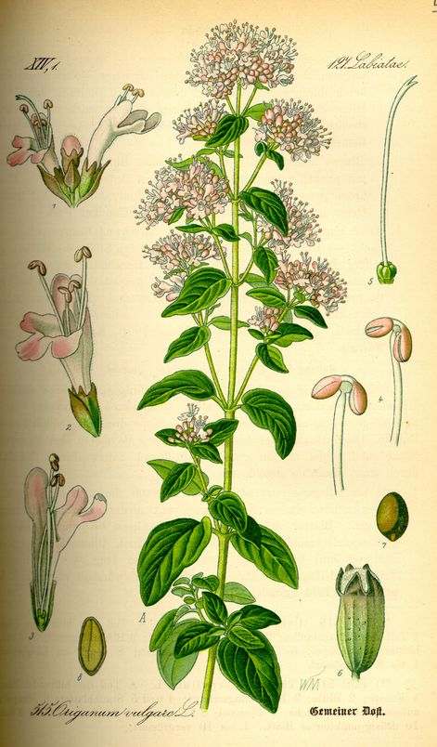
Origan / Marjolaine index
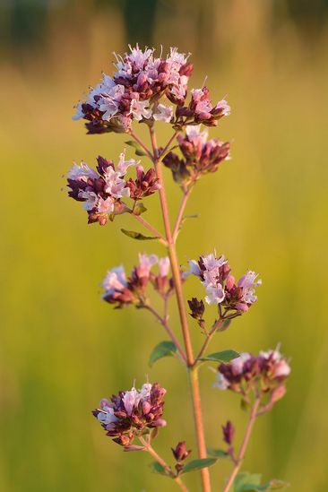  Référence | Wikipedia / tele-botanica
Espèce | Oreganum vulgare / oreganum majorana
Anglais | Oregano / wild marjoram
Vernaculaire | Origan commun, marjolaine sauvage ou thé rouge.  Marjolaine, origan des jardins, marjolaine des jardins. Fleurs roses ou pourpres, regroupés en panicules.
Famille | Lamacées
Description | Plantes vivaces de 30 à 80 cm, mellifère.  Tiges dressées et rouges a section carré, velues avec des feuilles arrondies, vertes et légèrement dentées.
Habitat | Sols chauds et calcaire, à l’abri du vent et ensoleillé. A l’état sauvage souvent dans les lieux incultes.
Cueillette | Juillet
Parties utilisées | Fleurs et feuilles
Confusions | Marjolaine et Origan sont très similaires. L’origan est plutôt sauvage, la marjolaine cultivée.
Préparation | Faire sécher la plante entière à l’envers puis récolter les fleurs et feuilles.
Composés | Carvacrol, thymol, tanins, flavonoïdes (hétérosides de lutéoline, d’apigénine et de naringenine) et acides phénoliques
Usage traditionnel | Infusion contre le rhume, la gripper, la fatigue.
Usage médical | Antiseptique, antispasmodique, expectorant, antioxydant.
Usage culinaire | Condiment aromatique très utilisé. Accompagne pizza, sauce tomate ou viandes.
Usage brassicole | Aromatique et légèrement amérisant.  Max 3 g/l, à l’ébullition, 45 minutes

Thym index
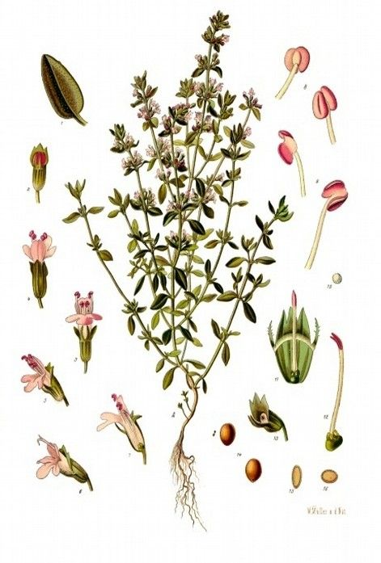  Référence | Wikipedia / Abiris
Espèce | Thymus (Thymus vulgaris, Thymus serpyllum)
Anglais | Thyme
Vernaculaire | Serpolet, Farigoule
Famille | Lamiacées
Description | Plantes vivaces rampantes ou en coussinets de petite taille, portant de petites fleurs rose pâle ou blanche. Riches en huiles essentielles.  C’est un genre de plantes qui regroupe plusieurs centaines d’espèces.  Plante mellifère.
Habitat | Europe occidentale et du Sud. Terres arides et ensoleillées. Très cultivé.
Cueillette | Surtout mai-juin (début floraison), puis septembre.
Parties utilisées | Surtout feuilles (avec tige) et parfois fleurs.
Confusions
Préparation
Composés | Huiles essentielles (para-cymène, thymol, carvacrol, terpinène, réraniol), flavoides, acides phénols, triterpènes pentacycliques, polysaccharides
Usage traditionnel | Infusion pour les maux de gorge, souvent utilisé avec la sauge et le romarin.
Usage médical | Désinfectant des voies digestives.
Usage culinaire | C’est une herbe de Provence, plante condimentaire très utilisée en particulier dans la cuisine provençale et rurale. Avec le laurier, le persil, le romarin et l’origan il fait partie du bouquet garni qui relève de nombreuses recette de viande en sauce.
Usage brassicole | Aromatique (très aromatique)  de 0,4 à 0,5 g/litre (sec)

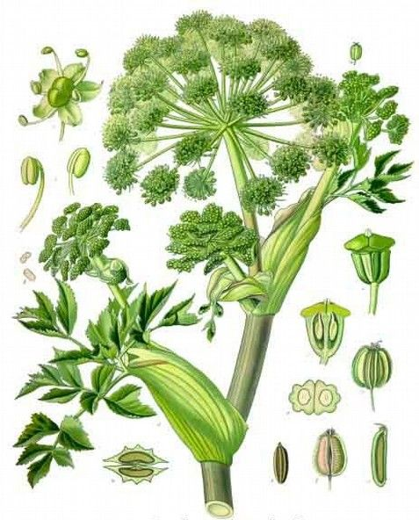
Angélique officinale index
Référence | Wikipedia / Abiris
Espèce | Angelica archangelica / Angelica sylvestris (Angélique des bois)
Anglais | Garden Angelica, wild celeri
Vernaculaire | Angélique vraie, Archangélique, Angélique des jardins, Angélique des bois, herbe aux anges, herbe du Saint-Esprit...
Famille | Apiacées (Ombellifères)
Description | Herbacée bisannuelle, très aromatique, mesurant 1 à 2 mètres. Tiges creuses et glabre.  Feuilles poilues sur la face inférieure, long pétioles finement divisés avec segment finale lobées.  Inflorescence en grande ombelle, composées de fleurs verdâtres.
Habitat | Berges humides, fossés. Plutôt climat froid.
Cueillette | Seconde année, avant floraison, pour les pétioles et tiges.  Troisième année pour les graines.
Parties utilisées | Racines, tiges et parfois feuilles.  Pétioles et graines en aromatique
Confusions | Ciguë (très toxique), il suffit de froisser les feuilles : la ciguë empeste, l’angélique a un doux parfum.
Préparation
Composés | Terpènes, Furocouramine (photosensible), caryophyllène, limonène, bornéol et carvone.
Usage traditionnel | Fatigue, problèmes digestifs/  Considérée longtemps comme une herbe magique (herbe aux anges), probablement a cause son odeur suave et musquée.
Usage médical | Racine comme tonique, bon stimulant de l’appareil digestif.  Contre-indiqué pendant la grossesse et parfois lors de forte exposition au soleil (UV).
Usage culinaire | Pétioles et tiges en pâtisserie (fruits confits, bonbons…)  Les feuilles tendres peuvent servir de condiments pour potages et soupes.
Usage brassicole | Très employé dans la confection de liqueur (Bénédictine, Chartreuse, Dubonnet...), peu pour la bière.  Aromatique et légèrement amérisant.  Légèrement toxique (voir usage médical).  Racine : 15 à 40 g/L, en aromatique à la coupure de la chauffe, souvent en accompagnement.

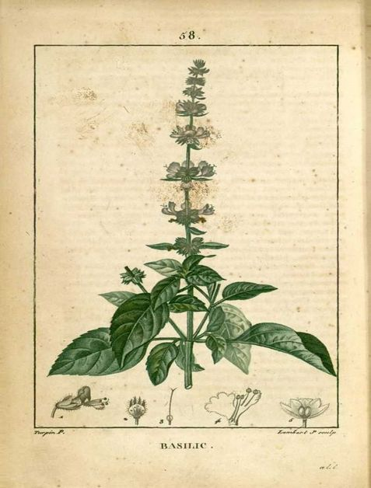
Basilic index
Référence | Wikipedia
Espèce | Ocimum basilicum
Anglais | Basil
Vernaculaire | Basilic Romain, Basilic Royal, Grand Basilic
Famille | Lamiacées
Description | Haut de 20 à 30 cm.  Feuilles vertes ovales-lancéolées de 2 à 3 cm.  Tiges dressées, ramifiées à section carrée.  Petites fleurs blanches à quatre lobes, groupées en épis tubulaires.  Existe en variété violette.
Habitat | Originaire d’Asie du Sud, importée en Égypte vers −2000.  Sol frais, drainé et ensoleillé.
Cueillette | Printemps, été
Parties utilisées | Feuilles
Confusions
Préparation | Frais
Composés
Usage traditionnel | Tonique, stimulant, carminatif, antiviral, stomachique, nausées et flatulence.
Usage médical | Légèrement narcotique
Usage culinaire | Très employé en cuisine italienne et parfois en cuisine asiatique.  Crue (la cuisson détériore ses arômes) en accompagnement de salade, pâtes, coquillage et poissons.
Usage brassicole | Aromatique : goût délicat de menthe et d’anis.

Réglisse glabre index
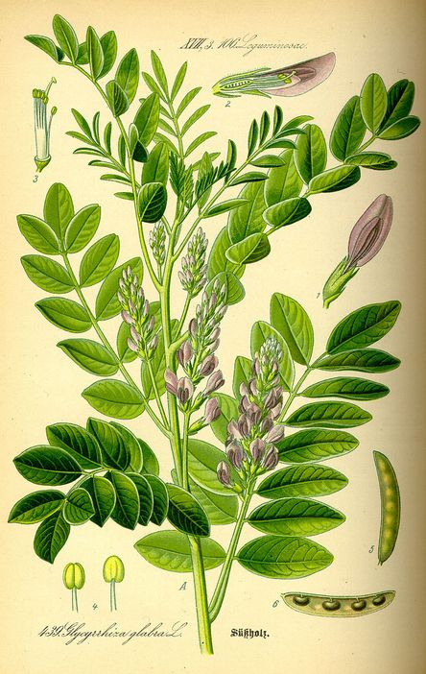  Référence | Wikipedia
Espèce | Glycyrrhiza glabra
Anglais | Liquorice
Vernaculaire | Réglisse
Famille | Fabacées
Description | Plante herbacée vivace de 1 à 1,5 mètres de haut. Ses racines forment des rhizomes. Grandes feuillées pennées de 7 à 15 cm composés de 9 à 17 folioles et de petites fleurs violettes en inflorescence. Son fruit est une gousse plate de 2 à 3 cm de long.
Habitat | Sols riches et humides, climat chaud. On la trouve sur le pourtour méditerranéen, Afrique du Nord, Moyen-Orient.
Cueillette
Parties utilisées | Arôme extrait des racines
Confusions
Préparation
Composés | Acide glycyrrhizique, couramine, maltol, phytostérines, saponines, phyestrogènes, mannite, asparagine, stéroides.  Flavoides : liquiritoside, isoliquiritoside  Alcaloides : atropine
Usage traditionnel | Boisson traditionnelle hospitalière avec la racine de chiendent.  Utilisé en cas d’ulcères et des gastrites, de rhume, de bronchite ou maux de gorge.
Usage médical | Pharmacopée chinoise comme stimulant des facultés cérébrales.  Action expectorante et calmante de la toux.  Peut aggraver les problèmes d’hypertension artérielle.
Usage culinaire | Entre dans la composition de sirops, du pastis de Marseille, antésite, bâton à mâcher, différents types de bonbons.
Usage brassicole | Aromatique en petite quantité  Fut utilisé comme colorant dans certaines Porter (1,5 g/L).

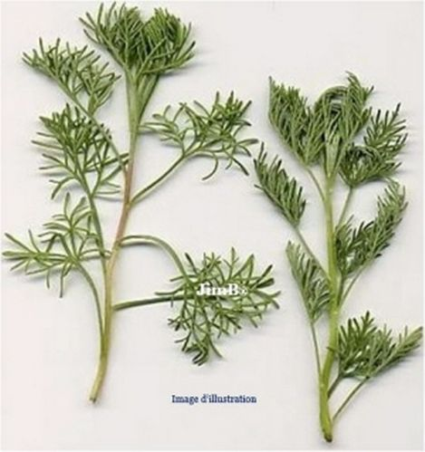
Aurone (citronnelle) index
Référence | Wikipedia
Espèce | Artemesia abrotanum
Anglais | Southern wormwood
Vernaculaire | Citronnelle, Armoise citronnelle, armoise aurone
Famille | Astéracées
Description | Sous-arbrisseau à tiges herbacées à section carrée, vivace, à feuilles semi-persistantes et à port dressé qui peut atteindre 1 à 1,3 m de haut.  Feuilles alternes de cm de long, fines, très divisées en lanières de couleur vert bleuté, velus dessous et glabre dessus.  Fleurs jaunes (août) en forme de tube et réunit en petit capitules.
Habitat | Bassin méditerranéen, largement naturalisé dans les régions tempérées. Sol frais bien drainé.
Cueillette | Automne
Parties utilisées | Feuilles
Confusions
Préparation | Feuilles fraiches
Composés | Huiles essentielles : thuyone, absintol  Dérivées couraminiques : isofraxidine, ombelliférone, scopolétol  Alcaloïde : abrotine (semblable à la quinine)  Tanins
Usage traditionnel | Vermifuge, stimulant, tonique.
Usage médical
Usage culinaire | Les feuilles fraiches , au goût citronné, servent à aromatiser les salades, viandes grasses, poissons, vinaigre et sauces.  Liqueur arquebuse (Dauphiné).
Usage brassicole | Aromatique

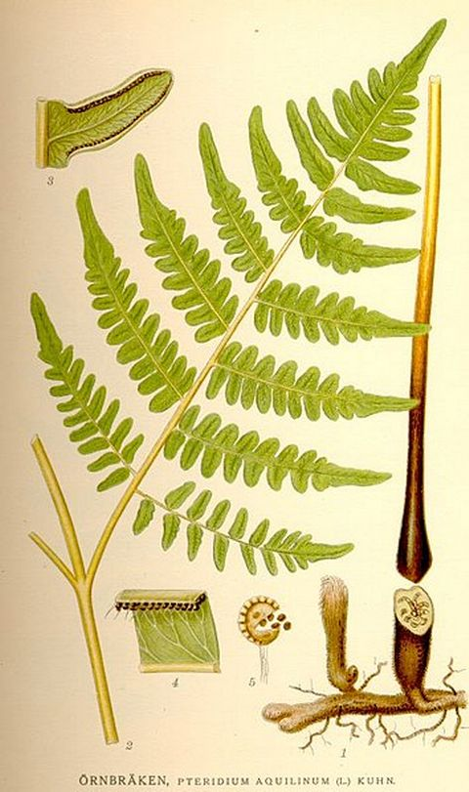
Fougère (grand fougère) index
Référence | Wikipedia
Espèce | Pteridium aquilinum
Anglais | Bracken, Brake, Eagle fern
Vernaculaire | Grande fougère, fougère aigle, fougère commune
Famille | Dennstaedtiaceae
Description | Possède un rhizome noir, fibreux et ramifié, rampant sous le sol. A partir des rhizomes naissent au printemps des frondes de très grande taille large de 30 à 90 cm non persistants. Frondes de forme triangulaire légèrement courbe.
Habitat | Pleine lumière ou demi-ombre sur sols profond, pierreux, sableux ou acides.
Cueillette
Parties utilisées | Racine (rhizome)
Confusions
Préparation | Toxique, à utiliser cuit.
Composés | Très riche en azote, phosphore et potasses.
Usage traditionnel | Paillages antifongiques  Purin insecticide
Usage médical | Toxique
Usage culinaire | Farine de rhizome utilisé pour faire du pain.  Jeune pousse utilisé au japon comme légume (préparation très complexe (detox).
Usage brassicole | En Sibérie, on l’utilisait (rhizome en farine) avec 2/3 de malt pour faire de la bière. Le rhizome contient de l’amidon.

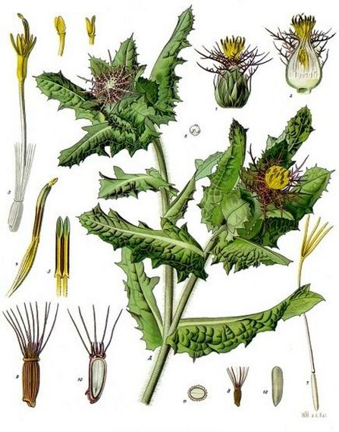
Chardon béni index
Référence | Wikipedia
Espèce | Centaurea benedicta, Cnicus benedicta
Anglais | Blessed thistle, holy thistle
Vernaculaire | Chardon béni, Cnicus béni
Famille | Asterraceae
Description | Plante annuelle pouvant atteindre 10 à 60 cm. Tige florifère dressée et ramifiée, couvert de poils épineux.  Feuilles vert pâle et coriaces, profondément divisées et bordées de dents épineuses.  Capitules de fleurs jaunes, entourées d’un involucre développé.
Habitat | Originaire des bords de la méditerranée. Souvent considérée comme plante envahissante.
Cueillette
Parties utilisées | Fleurs, racine
Confusions | Chardons
Préparation
Composés
Usage traditionnel | Décoction médicinale, graines dans la pâte à pain.
Usage médical | Propriété digestive et stomachique.
Usage culinaire | Utilisé comme légume en Turquie ou condiment.
Usage brassicole | Amérisant, très amère  À utiliser à faible dose.

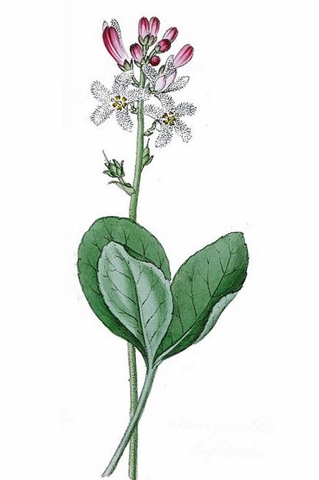
Trèfle d’eau index
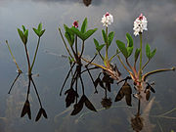  Référence | Wikipedia
Espèce | Menyanthes trifoiliata
Anglais | Bog-bean, Buck-bean
Vernaculaire
Famille | Menyanthaceae
Description | Plante stolonifère, aux feuilles à 3 folioles entières, émergées et longuement pétiolées. Fleurs en grappes lâches à 5 pétales en étoile à face dorsale rosées et intérieur blanchâtre..
Habitat | Plante semi-aquatique en eau peu profonde et marais.
Cueillette
Parties utilisées | Tiges
Confusions
Préparation
Composés
Usage traditionnel
Usage médical
Usage culinaire
Usage brassicole | Amérisant, très amère.  1 g remplace 8 g de houblons

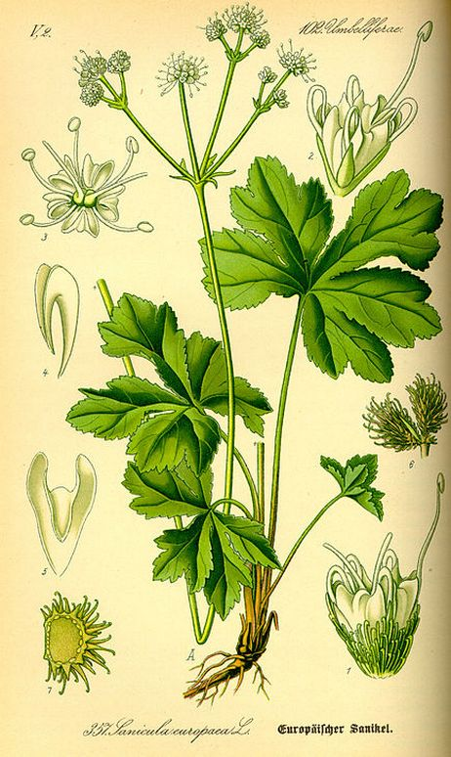
Sanicle d’Europe
Référence | Wikipedia
Espèce | Sanicula europeae
Anglais | Sanicle (wood sanicle)
Vernaculaire | Herbe de Saint-Laurent
Famille | Apiaceae
Description | Herbacée vivace, glabre de taille moyenne (15 à 50 cm) qui se reconnaît à l’aspect globuleux de ses ombelles. Tige striée, simple et dressée, à l’aspect fibreux. Feuilles disposés en rosette à la face supérieure luisante et forme palmée, profondément divisées. Fleurs blanches voire rosée.
Habitat | Sous-bois jusqu’à 1 700 m.
Cueillette
Parties utilisées
Confusions
Préparation
Composés | Saponines, mucilage, tanins et vitamine C.
Usage traditionnel
Usage médical | Astringente et vulnéraires. Propriétés cicatrisantes. Propriétés antivirales.
Usage culinaire
Usage brassicole | Astringente

Potentille ansérine index
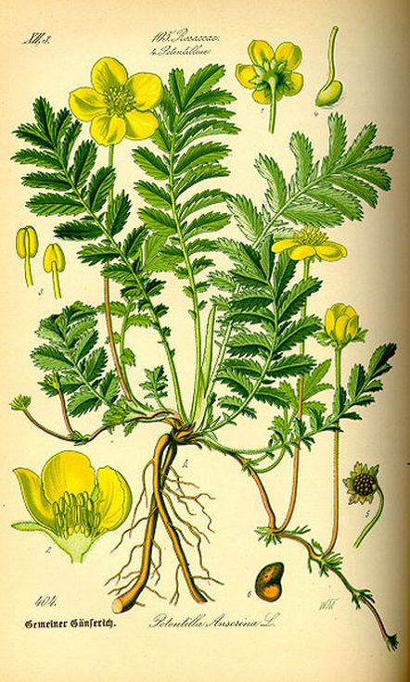  Référence | Wikipedia
Espèce | Potentilla anserina
Anglais | Argentina anserina
Vernaculaire | Potentille des oies
Famille | Rosaceae
Description | Plante herbacée vivace, rampante et qui produit de nombreux stolons qui peuvent atteindre 50 cm. Longues feuilles pennées (10 à 20 cm) à nombreuses folioles dentées. Fleurs de 15 à 20 mm, de juin à octobre, jaunes soufre.
Habitat | Au bord des routes, des chemins, des étangs ou des fossés (zones piétinées et rudéralisées).
Cueillette
Parties utilisées
Confusions
Préparation
Composés | Tanin, acide gallique, oxalate de calcium
Usage traditionnel
Usage médical | Antispasmodique, hémostatique, odontalgique, analgésique par contact
Usage culinaire | En bouillon avec des écrevisses
Usage brassicole | Très astringente

Véronique officinale index
Référence | Wikipedia :: Telebocanica
Espèce | Veronica officinalis
Anglais | Heath speedwell, common gypsyweed, Paul’s betony
Vernaculaire | Véronique mâle, thé d’Europe, thé des ladres ou manna.
Famille | Scrofulariacées
Description | Herbacée basse, souvent rampante, à tiges légèrement velues. Feuilles ovales à elliptiques, opposées, brièvement pétiolées. Floraison de mai à juillet. Inflorescence en grappes au long du pédoncule, portant de nombreuses petites fleurs bleu-lilas.
Habitat | Terrains secs sur sol plutôt acide. Bois, landes et près.
Cueillette
Parties utilisées | Feuilles
Confusions
Préparation
Composés
Usage traditionnel
Usage médical | Astringentes, eupeptiques et cicatrisantes.
Usage culinaire | Feuilles comme aromates (HH3255)
Usage brassicole | Astringentes

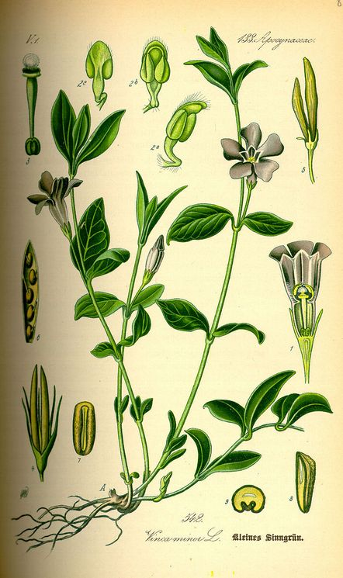
Petite pervenche index
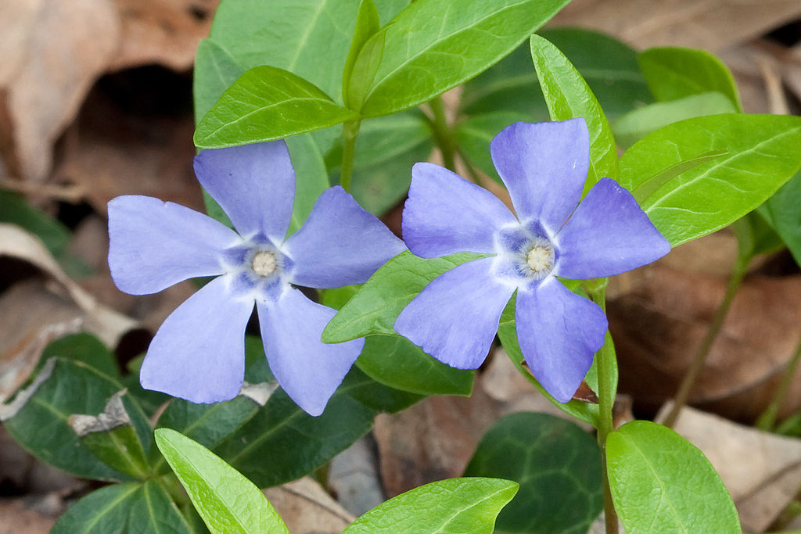  Référence | Wikipedia
Espèce | Vinca minor
Anglais | Lesser periwinkle, dwarf periwinkle
Vernaculaire | Petite pervenche
Famille | Apocynaceae
Description | Sur une base sarmenteuse, se forme des tiges rampantes, érigées, portant des feuilles opposées ovales vert foncé, parcheminées et persistantes. Au bout des tiges se forme des fleurs terminales solitaires, bleues à 5 pétales carrés asymétriques.
Habitat | Plante de sous-bois, haies et parcs ou elles peut se montrer envahissante. Plante rudérale bio-indicatrice d’un terrain autrefois utilisé par l’homme.
Cueillette
Parties utilisées | Feuilles
Confusions
Préparation | Infusion
Composés | Alcaloïdes
Usage traditionnel | Plante a réputation magique, permettrait d’éloigner les mauvais esprits
Usage médical | Astringente, diurétique, dépurative, tonique et vulnéraire.
Usage culinaire
Usage brassicole

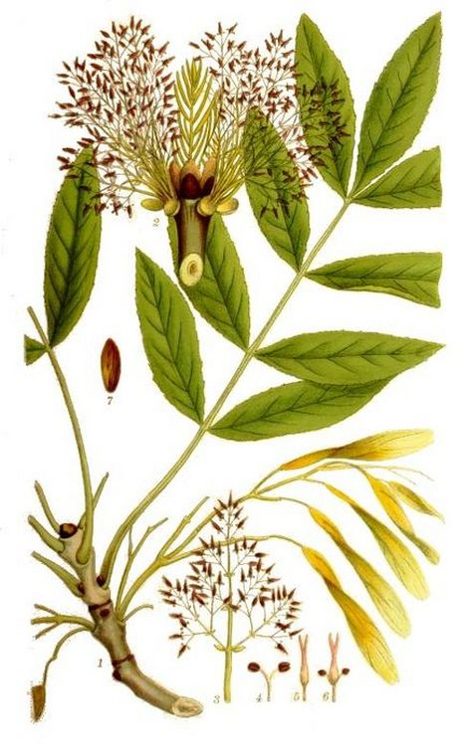
Frêne commun index
Référence | Wikipédia
Espèce | Fraxinus excelsior
Anglais | European ash
Vernaculaire | Frêne commun, frêne élevé
Famille | Oleaceae
Description | Arbre à écorce lisse et grisâtre, se crevassant avec l’age. Caractérisé par des feuilles composées pennées, reconnaissable à leurs grappes de samares (fruits).
Habitat | Toute l’Europe
Cueillette | Été
Parties utilisées | Feuilles cueillies an août
Confusions
Préparation | Infusion
Composés | Rutoside, hétérosides couraminiques et tanins. Sels de Potassium.
Usage traditionnel | Bois dur (parquet, manches, arc).  Fourrage comme aliment pour le bétail.
Usage médical | Anti-inflammatoire, antalgique et anti-oxydant.
Usage culinaire | Frenette (boisson légèrement fermentée angevine)
Usage brassicole | 2 à 5 g/litre  Usage similaire à la frenette, une partie des feuilles fraiches fermentées dans de l’eau sucrée, le reste en feuilles sèches en fin de cuisson.

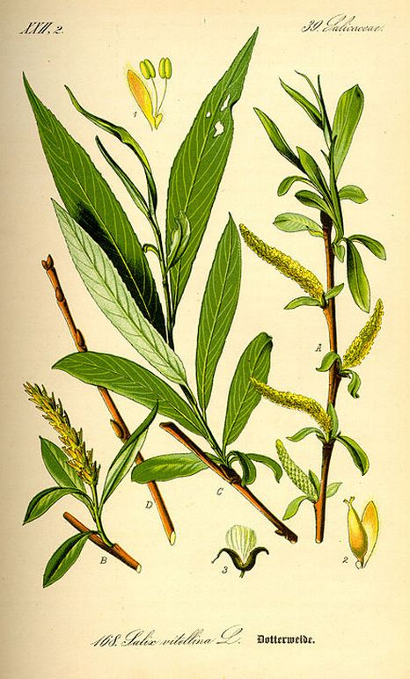
Saule index
Référence | Wikipédia
Espèce | Salix Alba
Anglais | White willow
Vernaculaire | Saule commun, saule blanc, osier blanc
Famille | Salicaceae
Description | Grand arbre de 25 m, espèce pionnière. Tronc droit et houppier dressé. Feuilles alternes, caduques de 5 à 12 cm lancéolés, étroites avec une teinte argentée sur les 2 faces.
Habitat | Europe et asie, régions tempérées et froide de l’hémisphère Nord. Sols frais et humides.
Cueillette | Printemps (se détache facilement)
Parties utilisées | Écorce et feuilles
Confusions
Préparation
Composés | Salicyline (aspirine), hétéroside, vitamine C (feuille)
Usage traditionnel | Antidouleur, Osier, Eau de saule (bouturage)
Usage médical | Antidouleur, antithermique, antinévralgique, tonique et astringent.
Usage culinaire
Usage brassicole | Amérisant : 10 g par hl
Recettes | Cervoise : https://leg8.fr/recette/cervoise/

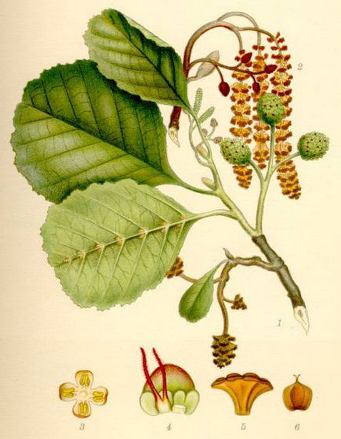
Aulne index
Référence | Wikipédia
Espèce | Aulnus glutinosa
Anglais | Black alder, european alder
Vernaculaire | Aulne glutineux, aulne noir, vergne
Famille | Betulaceae
Description | Arbre de taille moyenne pouvant atteindre 20 m. Feuilles caduques largement ovales, crénélées-dentées avec la face inférieure mate et supérieur brillante et collante. Ses jeunes pousses printanières collante. Écorce brun-noir crevassée.
Habitat | Zone humide, berge de rivière.
Cueillette
Parties utilisées | Écorce
Confusions
Préparation
Composés
Usage traditionnel
Usage médical
Usage culinaire
Usage brassicole | 5 g par kilo de malt.

Merisier
Référence | Wikipédia
Espèce | Prunus Avium
Anglais | Wild cherry, sweet cherry, gean, bird cherry
Vernaculaire | Cerisier sauvage, cerisier des bois
Famille | Rosaceae
Description | Grand arbre à fut droit et cylindrique à croissance très rapide, qui peut atteindre 15 à 25 m de haut. Écorce fine qui a tendance à s’exfolier en lanière horizontale. Feuilles elliptiques, alternes, dentées. Fleurs blanches pédonculées en petits bouquets.  À l’origine des cerisiers à cerise douces.
Habitat | Micro-climat forestier
Cueillette
Parties utilisées | Feuilles
Confusions
Préparation
Composés
Usage traditionnel
Usage médical
Usage culinaire | Vin de (feuille) cerisiers
Usage brassicole

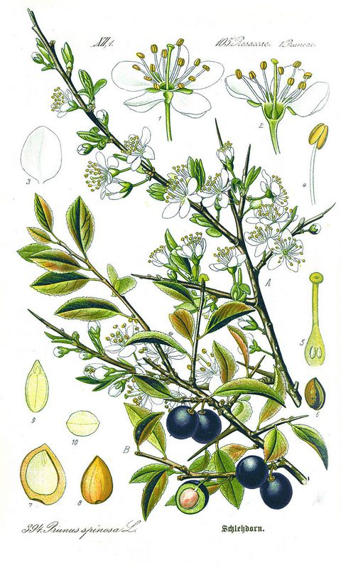
Prunellier index
Référence | Wikipédia
Espèce | Prunus spinosa
Anglais | Blackthorn, sloe
Vernaculaire | Épine noire, épinette
Famille | Rosaceae
Description | Arbuste dont les rameaux très épineux portent une écorce noirâtre, par opposition à celle de l’épine branche (aubépine). Forme souvent des buissons impénétrables.  Feuilles oblongues ou lancéolées à marge finement dentée, en coin à la base, souvent pubescente sur leur face inférieure.  Fleurs blanches qui apparaissent avant les feuilles, mars-avril, très mellifères.  Drupes (prunelles), pruineuses, violettes à noirâtres, astringentes et très après avant les premières gelées.
Habitat
Cueillette
Parties utilisées | Jeunes pousses.
Confusions
Préparation
Composés
Usage traditionnel
Usage médical | Fruits astringents et toniques, riche en tanin, vitamine C et acides organiques. En décoction les fruits sont laxatifs.
Usage culinaire
Usage brassicole

Fiches des Épices
Les épices sont des parties de végétaux (feuilles, graines, écorces, racines…) souvent séchées et parfois préparés (moulu en poudre) d’origine le plus souvent tropicale.

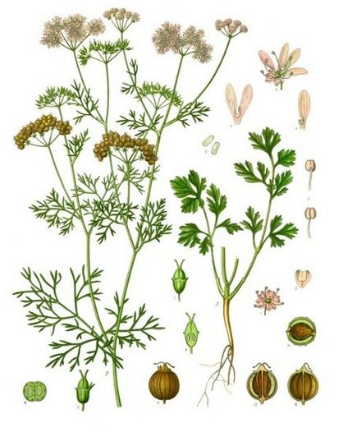
Coriandre index
Référence | Wikipedia
Espèce | Coriandrum sativum
Anglais | Coriander
Vernaculaire
Famille | Apiaceae
Description | Plante annuelle élancée, ramifiée, mesurant de 30 à 60 cm. Feuillage et tige vert clair, glabre et luisant. Petites fleurs blanches ou roses très pâle, en ombelles.  Fruits : souvent confondus avec une graine.
Habitat | Origine probable du Proche-Orient, on la trouve parfois en zone tempérée.
Cueillette | Fruits à maturités
Parties utilisées | Fruits séchés (ressemble a une graine ronde)
Confusions
Préparation | Séché
Composés | Terpènes, linalol, pinene.
Usage traditionnel | Fruit sec : moulu ou concassé en cuisine  Feuille fraiche : cuisine
Usage médical | Digestive
Usage culinaire | Feuille fraiche : aromate en cuisine méditerranéenne, asiatique et Amérique latine.
Usage brassicole | Fruits secs uniquement.  Aromatique (arômes de citron résiné)  Utilisé dans certaines bières belges, surtout les blanches.  De 0,1 à 0,4 g/litre, ébullition 10 à 15 minutes. Concasser légèrement pour bien exhaler les arômes.
Recettes

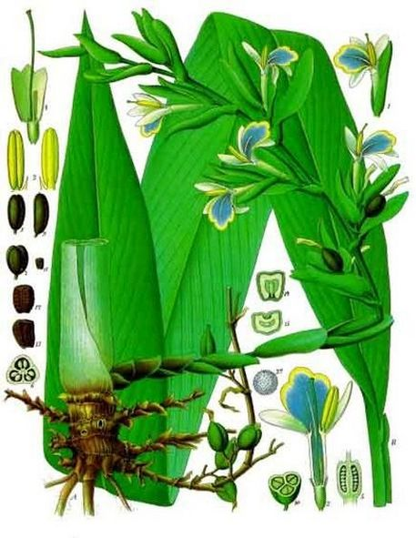
Cardamone verte index
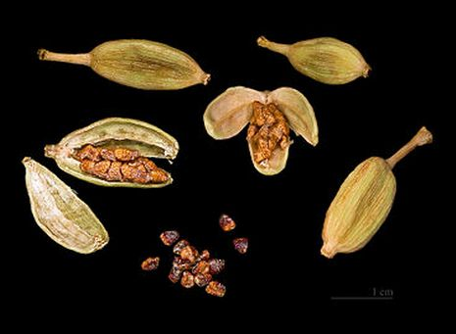  Référence | Wikipedia
Espèce | Elettaria cardamomum
Anglais | Cardamon
Vernaculaire | Cardamone verte
Famille | Zingiberacées
Description | Plante herbacée vivace à rhizome.  Feuilles piquantes.
Habitat | Asie du sud-est.
Cueillette
Parties utilisées | Fruits séchés et décortiqués (petites graines noires très aromatique)
Confusions | Cardamone brune pas du tout les mêmes arômes.
Préparation | Fruits séchés décortiqués au dernier moment.
Composés
Usage traditionnel | Cuisine asiatique, indienne et arabe.
Usage médical | Détoxifiant
Usage culinaire | Desserts (flans, semoule), aromatise café et thé. Dans le pain d’épices.
Usage brassicole | Aromatique  De 0,1 à 0,4 g/litre (ébullition 10 à 15 minutes)  Décortiquer les graines pour en sortir les petits grains noirs (véritable graine) et concassées légèrement.
Recettes | Ground Ivy Porter

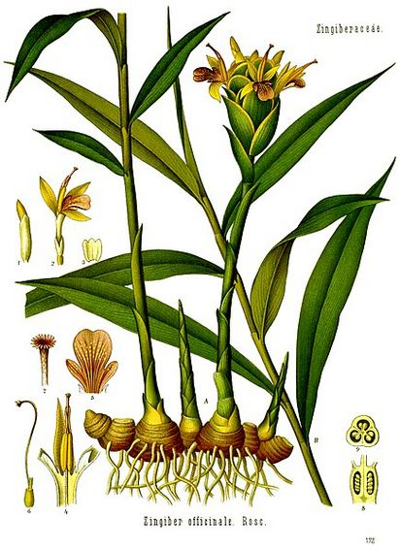
Gingembre index
Référence | Wikipedia
Espèce | Zingiber officinal
Anglais | Ginger
Vernaculaire
Famille | Zingiberacae
Description | Plante vivace tropicale herbacée issue d’un rhizome. Feuilles persistantes lancéolées longues et odorantes.
Habitat
Cueillette
Parties utilisées | Racine
Confusions | Curcuma (gingembre jaune)
Préparation | Souvent utilisé frais râpé (retirer la peau)
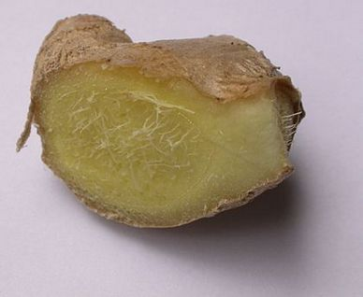  Composés | Rhizome riche en amidon, contient des protéines, graisses, huiles essentielles et une résine.  La saveur piquante provient surtout du shogaol (très présent dans le gingembre sec), paradol et zingérone (très présent dans le gingembre frais).  Arômes : zingiberene, curcumène, camphène, bisabolène, citral et linalol.
Usage traditionnel | Aromate et condiment.
Usage médical | anti-inflammatoire
Usage culinaire | Cuisine japonaise, indienne, chinoise, thaïlandaise.  Ginger beer (soda sans alcool originaire de la Jamaïque.  https://fr.wikipedia.org/wiki/Ginger_ale  Ginger Ale, proche de la Ginger beer, originaire du Canada.  https://fr.wikipedia.org/wiki/Ginger_ale  Dans la bière râpée ou en tranches fines.
Usage brassicole | Max 8 g/l de racine fraiche rappées
Recettes | Summer Gruit  Ginger & Verbena Wheat Beer

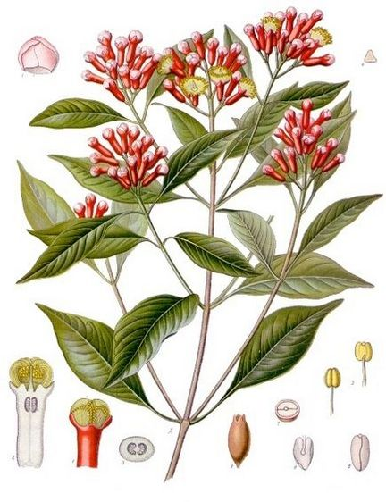
Clou de girofle index
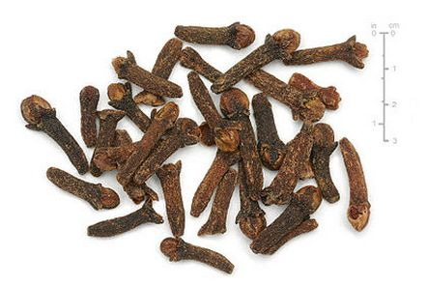  Référence | Wikipedia
Espèce | Syzygium aromaticum
Anglais | Clove
Vernaculaire
Famille | Myrtaceae
Description | Le giroflier est un arbre touffu, à feuilles persistantes d’une hauteur de 8 à 20 m.  Les fleurs se développent en petites grappes
Habitat | Originaire d’Indonésie.
Cueillette
Parties utilisées | Fleurs séchées, parfum d’oeillet, saveur piquante et légèrement amère, à la fois boisée et fruitée.
Confusions
Préparation
Composés | Eugénol, Kaempférol, quercétine, acides gallique, caféique, férulique, ellagique et salicylique.
Usage traditionnel | Cuisine et médecine
Usage médical | Antiseptique, anesthésique et antibactérien.  Sucer un clou de girofle permet de réduire les douleurs dentaires par anestésie locale légère.
Usage culinaire | Pain d’épices ; biscuits, pot-au-feu, choucroute, marinades, currys, fromages, infusion…  Entre dans la composition du ras-el-hanout et du garam-masala.
Usage brassicole | Bière de Noël surtout  2 à 5 clous pour 25 litres (max 10 clous).  Ajouter à la fin de l’ébullition (10 à 20 minutes)

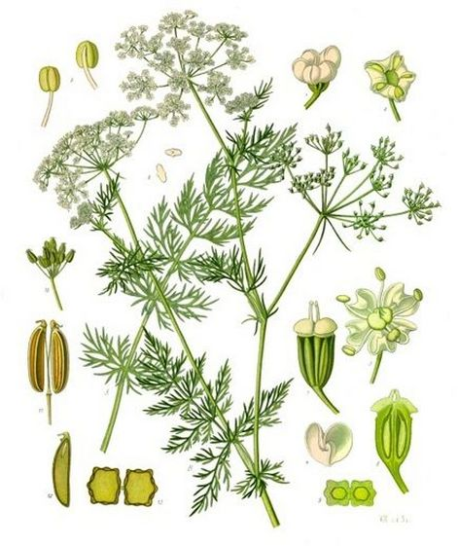
Carvi (cumin) index
Référence | Wikipedia
Espèce | Carum carvi
Anglais | Caraway
Vernaculaire | Cumin des prés, Anis des Vosges, Cumin de Hollande, Cumin des Montagnes.
Famille | Apiaceae
Description | Plante herbacée bisannuelle de 30 à 60 cm. Cultivées pour ses feuilles et surtout ses graines. Proche du fenouil, de l’Anis vert.
Habitat | Climat tempéré, sol frais , léger, légèrement calcaire.
Cueillette
Parties utilisées | Graines ou feuilles (moins aromatique)
Confusions | Cumin (Alsace)
Préparation | Concasser légèrement les graines.
Composés
Usage traditionnel | Les graines sont souvent nommées improprement Cumin
Usage médical | Carminative et stomachique.
Usage culinaire | Parfumer les viandes, fromages, choucroute, goulasch. On le retrouve dans certains alcools (aquavit, gin, scbnaps,brennivin ou kummel.
Usage brassicole

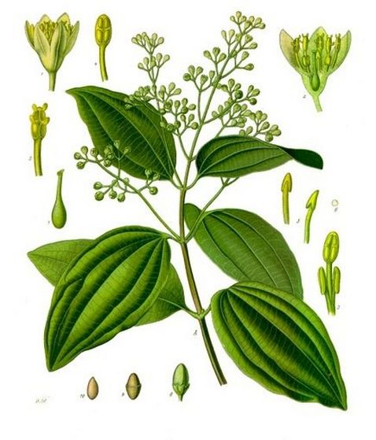
Cannelle index
Référence | Wikipedia
Espèce | Cinnamomum verum
Anglais | Cinnamon
Vernaculaire
Famille | Lauraceae
Description | Le cannelier de Ceylan est un arbre de 10 ) 15 m. Ses feuilles persistantes sont d’un vert brillant, de forme oblonge.
Habitat
Cueillette
Parties utilisées | Écorce séchée et broyée en poudre ou enroulé en bâtonné
Confusions
Préparation
Composés | Cinnamaldéhyde, polyphénols, tanin.
Usage traditionnel | Embaumement, cuisine, médecine.
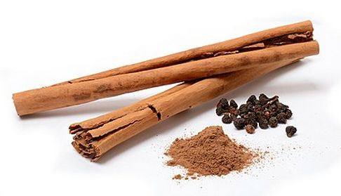  Usage médical | Antisceptique, antivirale et antibactérien.
Usage culinaire | Cuisine indienne, desserts (tarte aux pommes).
Usage brassicole | Aromatique, parfois utilisé dans les bières de noël.  1 bâton pour 3 à 5 litres, à l’ébullition, 30 minutes.

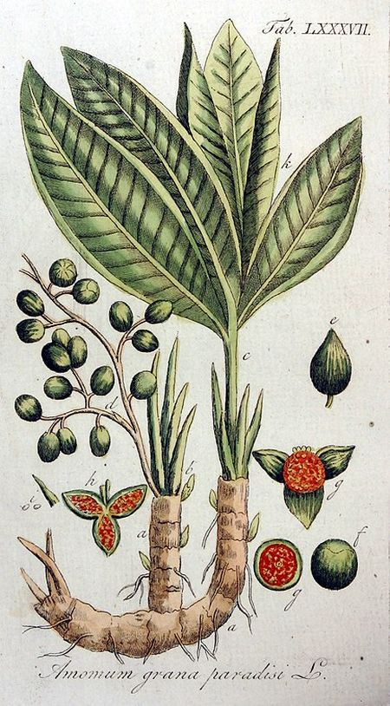
Graines de paradis index
Référence | Wikipedia
Espèce | Aframomum meleguata
Anglais | Grains of paradise
Vernaculaire | Maniguette, poivre de guinée
Famille | Zingiberaceae
Description | Plante herbacées dont les tiges peuvent atteindre 2 m. Produit des gousses brunes qui contiennent de nombreuses petites graines.  De ma famille des gingembre et proche de la cardamone.
Habitat | Afrique tropicale
Cueillette
Parties utilisées | Graines, piquant pruche du poivre noir avec un léger goût citronné.
Confusions
Préparation
Composés | Kétones, huiles essentielles
Usage traditionnel
Usage médical
Usage culinaire
Usage brassicole | 0,25 g/l concassé, 10 minutes

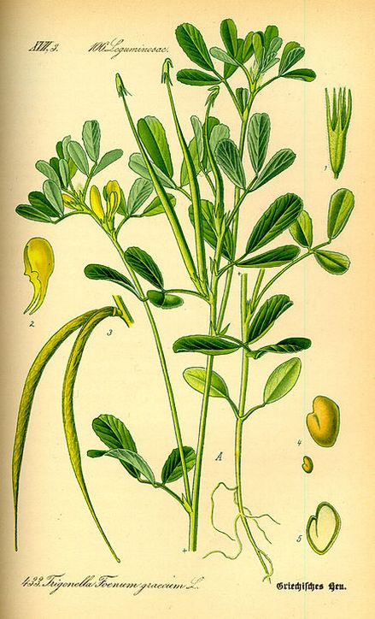
Fenugrec index
Référence | Wikipedia
Espèce | Trigonella foenum-graecum
Anglais | Fenugreek
Vernaculaire | Trigonelle, sénégrain
Famille | Fabaceae
Description | Plante annuelle aux feuilles composées de 3 folioles ovales, semblable à celles de la luzerne, qui peut atteindre 60 cm.  Gousses contenant des petites graines anguleuses brun clair à forte odeur caractéristique.
Habitat | Originaire d’Afrique du Nord.
Cueillette
Parties utilisées | Graine, forte odeur similaire au caramel ; la saveur amère rappelle le céleri et la noix.
Confusions
Préparation
Composés | Phosphore, fer, soufre, acide nicotinique, alcaloïdes, saponines, flavoides, glucides, vitamines, calcium et protéines.
Usage traditionnel | Embaumement
Usage médical | Hypoglycémiante, galactogène, hépatoprotecteur, légèrement anabolisant.
Usage culinaire | Grains et feuilles en cuisine indienne (méthi). Ingrédient du ras-el-hanout et de nombreux curry.
Usage brassicole | Goût proche du sirop d’érable.

Poivre·s index
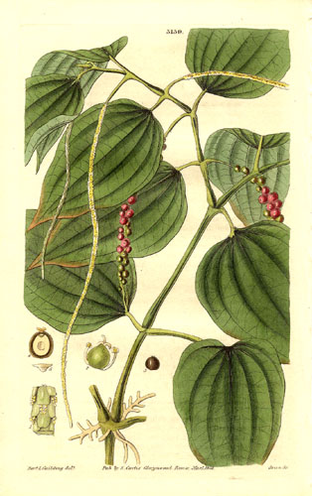
Il existe de très nombreux poivres. Seuls les baies issues des poivriers (famille des pipéracées) ont droit à l’appellation poivre. De nombreux « faux poivres » existent issues de baies d’autres végétaux et avec des caractéristiques, notamment aromatiques, diverses.
Référence | Wikipedia
Espèce | Piper Nigrum
Anglais | Black pepper, Peppercorn
Vernaculaire
Famille | Piperaceae
Description | Liane tropicale originaire de la côte du Malabar.
Habitat | Asie
Cueillette
Parties utilisées | Fruits (baies).
Confusions | Faux poivres : poivre de chine (Sichuan), poivre rose, poivre de Jamaique...
Préparation | Poivre vert : baies immature conservé en saumure  Poivre noir : baies quasi mature, fermentées et séchées.  Poivre rouge : baies à pleine maturité  Poivre blanc : baies matures décortiquées (moins aromatique, plus piquant)  Poivre gris, c’est du poivre noir moulu.
Composés | Pipérine (piquant), germacrene, milonene, pinene.
Usage traditionnel | Cuisine
Usage médical
Usage culinaire | Notes floral, citronné et boisé.
Usage brassicole | Dosage léger (subtile) 0,3 g/l concassé, 5 à 10 minutes.  Plus perceptible à partir de 0,7 g/l.

Piment·s index
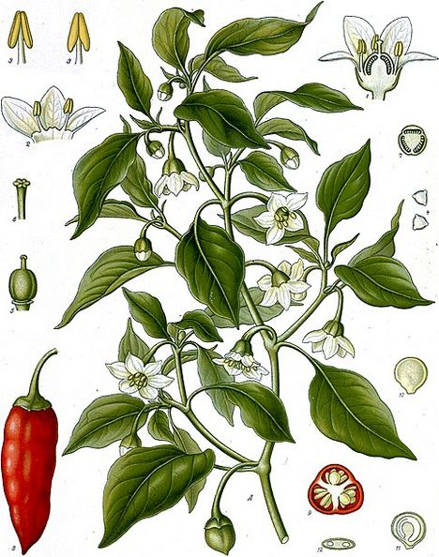
Désigne communément le fruit de cinq plantes du genre Capsicum (famille des Solanacées), utilisé comme condiment. Notion généralement associée à la saveur piquante, bien que parfois son désigne les poivrons (même famille) comme des piments.
Référence | Wikipedia
Espèce | Capsicum
Anglais | Chili peppers, chile, chili
Vernaculaire | Piment
Famille | Solanacées
Description | Principales variétés :  - Capsicum annuum : poivron, piment jalapeno, paprika  - Capsicum baccatum : Aji  - Capsicum chinense : habanero (très fort)  - Capsicum frutescens : piment oiseau, piment tabasco, piment de cayenne  - Capsicum pubescens : Rocoto
Habitat | Amérique du Sud et centrale
Cueillette | Fruits à maturation
Parties utilisées | Fruits
Confusions
Préparation | Frais ou séché en poudre
Composés | Capsaïcine (principal éliment de la saveur piquante).
Usage traditionnel | Cuisine et médecine traditionnelle, provoque une forte salivation qui favorise la digestion et la transpiration.
Usage médical | Semblerait avoir un effet sur la diminution de la mortalité cario-vasculaire.
Usage culinaire | Cuisine d’Amérique du Sud
Usage brassicole

Table de traduction
Français | Anglais | Famille | Espèce
Aulne | Alder | Betulaceae | Aulnus glutinosa
Lierre terrestre | Alehoof | Lamiaceae | Glechoma hederacae
Anis vert | Anise | Apiaceae | Pimpinela anisum
Basilic | Basil | Lamiaceae | Ocimum basilicum
Laurier (sauce) | Bay laurel | Lamiaceae | Laurus nobilis
Cardamone noire | Black cardamom | Zingiberaceae | Amomum subulatum
Sureau noir | Black elder | Urticaceae | Sambucus nigra
Ronce | Blackberry | Rosaceae | Rubus fructicosus
Chardon béni | Blessed thistle | Astéraceae | Centaurea benedicta
Myrte des marais | Bog myrtle | Myricaceae | Myrica gale
Trèfle d’eau | Bog-bean | Menyanthaceae | Menyanthes trifoliata
Fougère (grande) | Brake | Dennstaedtiaceae | Pteridium aquilinum
Fougère (grande) | Braken | Dennstaedtiaceae | Pteridium aquilinum
Genêt | Broom | Fabaceae | Cytisus scoparius
Trèfle d’eau | Buck bean | Menyanthaceae | Menyanthes trifoliata
Carvi | Caraway | Apiaceae | Carum carvi
Cardamone verte | Cardamom | Zingiberaceae | Elettaria cardamomum
Camomille | Chamomille | Astéraceae | Chamaemelum nobile
Cannelle | Cinnamon | Lauraceae | Cinnamomum verum
Clou de girofle | Clove | Myrtaceae | Syzygium aromaticum
Coriandre | Coriander | Apiaceae | Coriandrum sativum
Lierre terrestre | Creeping charlie | Lamiaceae | Glechoma hederacae
Pissenlit | Dandelion | Astéraceae | Taraxacum
Fougère (grande) | Eagle fern | Dennstaedtiaceae | Pteridium aquilinum
Grande Aunée | Elecampare | Astéraceae | Inula helenium
Frêne commun | European ash | Oleaceae | Fraxinus excelsior
Fenouil commun | Fennel | Apiaceae | Foeniculum vulgare
Fenugrec | Fenugreek | Fabaceae | Trigonella foenum-graecum
Angélique | Garden angelica | Apiaceae | Angelica archangelica
Gentiane | Gentian | Gentianaceae | Gentiana Lutea
Gingembre | Ginger | Zingiberacae | Zingiber officinal
Gerbe d’or | Golden rod | Astéraceae | Solidago
Graines du paradis | Grains of paradise | Zingiberaceae | Aframomum meleguata
Lierre terrestre | Ground ivy | Lamiaceae | Glechoma hederacae
Bruyère | Heather | Ericaceae | Calluna vulgaris
Chardon béni | Holy thistle | Astéraceae | Centaurea benedicta
Houblon | Hop | Cannabacea | Humulus Lupulus
Hysope | Hysop | Lamiaceae | Hyssopus officinalis
Genévrier | Juniper | Cupressaceae | Juniperus communis
Lédon des marais | Labrador tea | Ericaceae | Ledum palustre
Lavande | Lavender | Lamiaceae | Lavendula
Mélisse | Lemon balm | Lamiaceae | Melissa officinalis
Réglisse | Liquorice | Fabaceae | Glycyrrhiza glabra
Lédon des marais | Marsh | Ericaceae | Ledum palustre
Reine-des-près | Mead wort | Rosaceae | Filipendula ulmaria
Reine-des-près | Meadowsweet | Rosaceae | Filipendula ulmaria
Menthe | Mint | Lamiaceae | Mentha
Armoise | Mugwort | Astéraceae | Artemisia vulgaris
Orties | Nettle | Urticaceae | Urtica
Noix de muscade | Nutmeg
Origan | Orrgano | Lamiaceae | Oreganum vulgare
Menthe poivrée | Peppermint | Lamiaceae | Mentha x pimenta
Poivres | Peppers | Piperaceae | Piper Nigrum
Framboisier | Red rapsberry
Romarin | Rosemary | Lamiaceae | Salvia romarinus
Sauge | Sage | Lamiaceae | Salvia officinalis
Sanicle d’Europe | Sanicle (wood sanicle) | Apiaceae | Sanicula europeae
Aurone (citronnelle) | Southern wormwood | Astéraceae | Artemesia abrotanum
Épicéa | Spruce | Pinacae | Piceas
Badiane | Star anise
Myrte des marais | Sweet gale | Myricaceae | Myrica gale
Thym | Thyme | Lamiaceae | Thymus
Verveine | Verbena | Verbenaceae | Verbena officinalis
Verveine | Vervain | Verbenaceae | Verbena officinalis
Saule | White willow | Salicaceae | Salix alba
Angélique | Wild celeri | Apiaceae | Angelica archangelica
Marjolaine | Wild marjoram | Lamiaceae | Oreganum majorana
Lédon des marais | Wild rosemary | Ericaceae | Ledum palustre
Armoise | Wild wormwood | Astéraceae | Artemisia vulgaris
Benoîte | Wood avens | Rosaceae | Geum urbanum
Absinthe | Wormwood | Astéraceae | Artemisia absinthium
Achillée mille-feuille | Yarrow | Astéraceae | Achillae millefolium
Piments | Spices | Solanaceae | Capsicum

Toxicité
De nombreuses plantes peuvent être toxiques, soyez bien sûr d’identifier correctement vos cueillettes.
Certaines peuvent être toxique (ou ne plus l’être) selon les quantités mise en œuvre ou les procédés de préparation (cuisson notamment).
N’hésitez pas à utiliser un guide des plantes ou de faire appel aux connaissances de vos parents ou grand-parents.

Jusquiame noire
https://fr.wikipedia.org/wiki/Hyoscyamus_niger

Mise en œuvre

Aromates disponibles facilement dans la nature ou le jardin (France)
- Fleurs de sureau fraîches (printemps) ou séchées, dans les jardins, les haies sauvages ou en bordure des bois et forets.
- Fleurs de houblons sauvage (automne), surtout au bord des cours d’eau ou les zones humides.
- Lierre terrestre (toutes saisons, plutôt printemps pour les jeunes pousses). Surtout en bordure des bois.
- Marjolaine fraîches (été) ou séchées, zones sèches en été de type talus.
- Romarin, dans les jardins.
- Sauge, dans les jardins.
- Laurier-sauce, dans les jardins.
- Orties (jeune),
- Menthes sauvages,
- Pissenlits,
- Achillée mille-feuille
Épices disponibles facilement :
- Baie de genévrier,
- Clous de girofle,
- Racine de gingembre,
- Anis étoilés ou anis vert,
- Coriandre,
- Cardamone,
- Poivre noir.

Base et conseils de dosage
Dosage de base : De 1 à 3 g/l comme base d’aromate sec (50 % de plus en aromate frais), sauf indication contraire sur la fiche descriptive. Les aromates frais font souvent ressortir leurs arômes floraux et parfois apportent un côté herbeux.
Les aromates dits amérisant peuvent aussi être utilisés en aromatique. Dans les recettes traditionnelles souvent utilisés à la fois an amérisant et aromatique voir en secondaire en plus.
Pour un premier usage il est conseillé de préparer des infusions, tisanes ou décoction à l’eau qui permettent de juger de la force et plus facilement doser. Cette préparation est à ajouter à vos bières au moment du service (dans le verre) pour juger des flaveurs, amertumes et astringences. Après une règle de trois permet d’adapter les dosages aux volumes de brassage.
On peut brasser de petits lots (5 à 10 litres, ou mettre de côté 5 litres de moût standard pendant un brassage pour tester d’autres aromates que le houblon).
Préparations recommandées :
- Pour un effet amérisant (Myrte des marais, Romarin, Achillée mille-feuilles, baie de Genévrier, Armoise, Absinthe...) :
  - Décoction (pendant ébullition) 30 minutes ou plus ;
- Pour un effet aromatique :
  - Décoction (pendant ébullition) 10 minutes ;
  - Ou en infusion après ébullition pour les aromates les plus fragiles (arômes floraux notamment) ;
  - Ou macération (infusion à froid, dry-hoping) ;
  - Ou ajout d’une infusion refroidie à la mise en bouteille ;
- Selon la forme de l’aromate :
  - herbe et feuille aromatique : 1 à 2 g par litre en secondaire en retirant les tiges (souvent plus amers ou astringentes) ;
  - graines sèches : plutôt à l’ébullition (décoction), légèrement concassées ;
  - Les aromates délicats ou fragiles (fleurs fraiches) plutôt en infusion à chaud après ébullition ;
  - Pour des arômes plus frais, plus herbeux, plutôt en macération (dry-hoping) ou infusion forte (tea) et ajouté à la mise en bouteille.
  - Les épices sont plutôt a utilisé comme un aromatique (décoction courte ou infusion)
Quelques conseils généraux :
- Plutôt des moûts moyens de densité entre 1050 et 1080 pour ne pas écraser les aromates ;
- Ajout de miel souvent bienvenue (juste après l’ébullition) pour faire ressortir les arômes.
- Ajout de sel possible a très faible dose pour faire ressortir les arômes et limiter l’acidité (0,1 g/l)
- Toujours inclure un aromate connus pour son pouvoir antiseptique ;
- Beaucoup d’aromates amers sous forme de feuilles bénéficient d’un changement d’eau (premier trempage avant usage dans le moût) pour limiter leur astringence (même conseil pour un usage plus aromatique) ;
- Les aromates amérisant doivent être utilisés comme le houblon (décoction) ;
- Les arômes subtils sont détruits par le dioxyde de carbone, il est recommandé et traditionnel de les utiliser en fermentation secondaire ou ajouté à la mise en bouteille sous forme d’infusion refroidie ;
- Certaines herbes peuvent interagir avec l’alcool pour créer des effets puissants selon certains auteurs (ce serait le cas du réglisse et du jonc odorant) attention au effet légèrement toxique.
- Souvent en mettre moins que plus ;
Pour tester les goûts, mais aussi pour introduire à la mise en bouteille :
- Infusions pour tester l’aromatique (10 minutes dans une eau bouillie) ;
- Décoction pour tester l’amertume (30 minutes dans une eau bouillante).
Voir même préparer des infusions, décoction ou macération dans de l’eau et ajouter dans votre bière à la dégustation pour en évaluer les effets.
Certaines recettes, d’origine supposée ancienne, utilise la technique de l’infusion forte (parfois appelée thé en anglais). Soit une infusion corsée des aromates préparés en parallèle du brassage d’un moût et ajouter soit après l’ébullition, soit en fermentation secondaire. Dans tous les cas il faut tenir compte des volumes pour bien arriver à la densité finale désirée, car le thé va diluer la bière.

Créer une recette type Gruit
Base : 25 à 50 g d’aromates pour 20 litres (1 à 2,5 g/l).
Dont généralement :
- 1 herbe amerrissant, bouillir 30 à 60 minutes
- 2 ou 3 herbes aromatiques (10 minutes après coupe des chauffes)
En option conserver un peu de houblon amérisant dans la recette.
Le moût doit être plutôt sombre et peu complexe, genre : une base Pilsner/Pale Ale avec un malt ambré/caramel pour un côté rustique ou même un malt grillé.
Ne pas hésiter à ajouter des céréales : froments, avoine, épeautre, seigle, sarrasin…
Le côté crémeux (avoine) d’un brassin s’accorde très bien avec les notes résineuses.
Du miel apporte aussi une note rustique. Après coupe des chauffes pour garder de l’arôme.
Viser un moût de densité 1060 à 1080.

Quelques recettes
Les recettes qui suivent sont issues de plusieurs sites internet et blog, principalement anglo-saxons. La traduction sont de l’auteur de cette note. Les recettes se concentrent sur les aromates, le procédé de brassage n’est pas précisément décrit, on reste dans du classique.
Plusieurs sources sont explicitement libres de droits, pour d’autres c’est moins clair ; mais la jurisprudence française ne considère pas que les recettes sont des œuvres de l’esprit protégée par le droit d’auteur (leur mise en œuvre si). Toutes les sources sont citées et si les auteurs ne souhaitent pas que leur recette soit ici publié, merci de se rapprocher de l’auteur de ce recueil.
Pour les détails de l’utilisation, ci-dessous le vocabulaire utilisé :
Vocabulaire | Description
Ébullition ou décoction | À ajouter pendant l’ébullition, la durée indique la durée avant la fin, soit la durée de trempage
Infusion | À ajouter après la fin de l’ébullition (coupe de la chauffe). La durée indique le temps d’infusion avant de retirer les aromates et refroidir.
Secondaire  ou Macération | À ajouter lors de la fermentation, après la phase primaire tumultueuse (après apparition du Krausen)
Thé | C’est une préparation que l’on fait au préalable, séparément du moût. Le plus souvent une infusion dans de l’eau préalablement bouillie.

Summer Gruit
K. Florian Klemp, allaboutbeers.com, janvier 2016
 | Brassage | Aromates
Brassin : 16 litres  Ébullition : 60 minutes  DI : 1,055  Levure : Saison ou Belge | 2,7 kg malt Pilsner | 28 g de houblon Saaz | Ébullition | 20 minutes
 | 1,8 kg, malt de Froment | 28 g de Mélisse | Ébullition | 20 minutes
 |  | 28 g de Gingembre râpé | Ébullition | 10 minutes
 |  | 28 g de fleurs de Lavande | Infusion | 15 minutes
 |  | 28 g de fleurs de Bruyère | Infusion | 15 minutes
 |  | 450 g de Miel clair | Infusion | 15 minutes

Alt Kruyt
K. Florian Klemp, allaboutbeers.com, janvier 2016
 | Brassage | Aromates
Brassin : 19 litres  Ébullition : 60 minutes  Brassage : 60 minutes, 67 °C  Levure : Blanche belge | 2,3 kg malt Pilsner | 14 g Achillée mille-feuille | Ébullition | 60 minutes
 | 0,9 kg malt Munich | 14 g Achillée mille-feuille | Secondaire
 | 0,9 kg malt ambré | 14 g Myrte des marais | Ébullition | 60 minutes
 | 0,9 kg flocon d’avoine | 14 g Myrte des marais | Secondaire
 | 0,45 kg de malt Caramunich III | 14 g Lédon des marais | Ébullition | 10 minutes
 |  | 14 g Lédon des marais | Secondaire
 |  | 0,65 kg de Miel | Ébullition | 10 minutes

Brewdog #95 (IPA sans houblon)
Recette sous licence libre, international arms race, réalisé lors d’un « combat amical » entre les brasseries BrewDog et FlyingDog avec l’objectif de réaliser une IPA sans houblon.
 | Brassage | Aromates
Brassin : 20 litres  Ébullition : 90 minutes  Brassage : 75 minutes, 69 °C  Levure : Neutre  DI : 1,069  DF : 1,013  ABV : 7,5 % | 6 kg, malt Extra Pale | 25 g de baies de Genévrier | Ébullition | 30 minutes
 | 0,75 kg, malt Cara | 25 g de baies de Genévrier | Ébullition | 10 minutes
 | 0,25 kg, malt Crystal 160L | 3 g de feuilles de Laurier-sauce | Ébullition | 30 minutes
 |  | 5 g de feuilles de Laurier-sauce | Infusion en secondaire
 |  | 8 g de branche de Romarin | Ébullition | 30 minutes
 |  | 5 g de branche de Sureau | Ébullition | 10 minutes
 |  | 25 g de branche de Sureau | Infusion en secondaire
 |  | 15 g de fleurs de Sureau | Ébullition |  | 10 minutes
 |  | 10 g de fleurs de Sureau | Infusion en secondaire

Leann Fraoch (Heather Ale)
Fraoch (heather ale) est une bière écossaise traditionnelle à base de sommités fleuries de bruyère, qui aurait selon la légende plus de 4000 ans (mais avec levure Lager c’est peu probable). Qui connut une renaissance en Écosse depuis 1988, brassé commercialement par Williams Bros Brewing Co.
Recette publiée dans le magazine Zymurgy vol 17, n°4, 1994
 | Brassage | Aromates
Brassin : 19 litres  Ébullition : 90 minutes  Brassage : 60 minutes, 67 °C  Levure : Lager  DI : 1,048  DF : 1,011  ABV : 4,9 % | 2,7 kg de malt Pale Ale | 2 litres de pousses de Bruyère fleuries, légèrement tassées | Ébullition | 90 minutes
 | 0,3 kg de malt ambré (cristal ou cara) | 0,5 litre de pousses de Bruyère fleuries, légèrement tassées | Infusion | 10 minutes
 |  | 0,5 litre de pousses de Bruyère fleuries, légèrement tassées | Infusion en secondaire
 |  | Houblon (optionnel) | Décoction à la mise en bouteille

Lawnmower Ale
Une recette du blog The Mad Fermentationist, une création pour une bière rafraîchissante après une séance de tonte avec des ingrédients frais que l’on peut trouver avant ou pendant la tonte, 2017.
 | Brassage | Aromates
Brassin : 20 litres  Ébullition : 60 minutes  Brassage : 60 minutes, 67 °C  Levure : Sour | 4,1 kg de Malt pale ale | 40 à 50 g de Lierre terrestres frais (soit environ 1 g/L) | Ébullition | 60 minutes
 | 0,45 kg Malt de froment | 3 g de sel de table (permet de réduire l’acidité) | Ébullition | 15 minutes
 |  | 25 g d’Achillée mille feuilles (feuilles et fleurs séparées) | Infusion | 15 minutes

Double Happiness
Publié sur le blog de Patrick Kaeding, 2008
 | Brassage | Aromates
Brassin : 19 litres  Ébullition : 60 minutes  Brassage : 60 minutes, 67 °C | 2,6 kg malt Pale Ale | 10 g Armoise | Ébullition | 60 minutes
 | 0,9 kg malt Crystal 60L | 20 g pousses de Bruyère fleuries | Ébullition | 60 minutes
 | 0,9 kg malt CaraRed | 10 g Armoise | Ébullition | 15 minutes
 | 0,9 kg miel (10 minutes avant la fin de l’ébullition) | 2 g Myrte des marais, remplaçable par du romarin | Infusion | 10 minutes
 |  | 20 g Lédon des marais | Secondaire
 |  | 50 g Achillée mille-feuille | Secondaire

Dead Egret
Publié sur mon blog, Pierre-Alaion Dorange, 2021
 | Brassage | Aromates
Brassin : 21 litres  Ébullition : 60 minutes  Brassage : 60 minutes, 67 °C  Levure : Safale S-33  DI : 1,047  DF : 1,017  ABV : 4,0 % | 2,3 kg malt Pilsner bio | 40 g de houblons sauvages | Ébullition | 60 minutes
 | 1,2 kg de malt Munich bio | 8 g d’Achillée mille-feuille séchée | Ébullition | 60 minutes
 | 1,2 kg de malt Vienna bio local | 90 g, fleurs de sureau séchées | Infusion | 10 minutes
 | 0,5 kg de flocon d’avoine bio | 30 g de houblons sauvages | Ébullition | 10 minutes
 | 0,1 kg de malt acide

Gruit au lierre terrestre
Recette sous licence cc-by, Dave Bonta, Herbal Brewing blog, 2012
 | Brassage | Aromates
Brassin : 15 litres  Ébullition : 60 minutes  Brassage : 60 minutes, 65 °C  Levure : | 3,6 kg, malt Pale Ale | 2 litres, jeunes pousses d’épicéa fraîches | Ébullition | 60 minutes
 | 0,45 kg, malt Victory | 1 litre, lierre terrestre légèrement tassé | Thé
 | 0,23 kg, malt caramel 120L | 1/2 litre, feuilles de mélisse fraîches | Ébullition | 10 minutes
 | 0,5 kg, malt Munich | 28 g, baies de genévrier entières | Ébullition | 10 minutes
 | 230 ml, sirop de sucre (pour la refermentation ne bouteille) | 14 g, graines de coriandre | Ébullition | 10 minutes
 |  | 450 g, miel de fleurs sauvage | Ébullition | 5 minutes
Le thé de lierre terrestre est à ajouter refroidit après l’ébullition.

Summer Meadow Ale
Recette sous licence cc-by, Dave Bonta, Herbal Brewing blog, 2012
 | Brassage | Aromates
Brassin : 21 litres  Ébullition : 60 minutes  Levure : Ale belge  Ébullition : 4 heures | 4 kg, malt Pale Ale ou Pilsner | 0,5 L d’extrémité d’Achillée mille-feuille, légèrement compacté | Thé | La veille
 | 0,45 kg, malt Ambré | 0,5 L de feuilles d’Achillée mille-feuille, légèrement compacté | Ébullition | 2 à 4 heures
 | 0,45 kg, malt Munich | 0,5 L de feuilles séchées de Mélisse, légèrement compacté | Thé | La veille
 | 0,34 kg, malt Caramel 60L ou CaraMunich 2 | 0,5 L de feuilles de Menthe séchées | Thé | La veille
 | 0,11 kg, malt grillé | 10 g de racine de Pissenlit séchées et légèrement grillées | Ébullition | 10 minutes
 |  | 0,35 L de feuilles séchées de framboisier, légèrement compacté | Thé | Avant fermentation
 |  | 0,25 L de feuilles fraiches de Bergamote sauvage (Monarda fistulosa), légèrement compacté | Thé | Avant fermentation
 |  | 0,3 L de miel (embouteillage) | Embouteillage
La mise en ouvre est un peu complexe.
La veille préparer un thé (infusion) de 7,5 litres, avec une partie l’Achillée, la Mélisse et la Menthe, Refroidir, mettre en bouteille stérile tiède. Ajouter au moût après l’ébullition.
Pendant la fermentation, préparer une seconde infusion de 2 litres, avec les feuilles fraiches de Bergamote et de Ronce (ou Framboisier). Ajouter en secondaire.

Elderflower Wheat Beer
Recette sous licence cc-by, Dave Bonta, Herbal Brewing blog, 2017
 | Brassage | Aromates
Brassin : 12 litres  Ébullition : 60 minutes  Levure : Ale belge  Fermentation : 19 °C  DI : 1,070  DF : 1,014  ABV : 7,4 % | 2 kg, malt de froment | 28 g, houblon Fuggles | Ébullition | 60 minutes
 | 1 kg malt Pale Ale ou Pilsner | 90 g, fleurs de sureau séchées | Infusion | 10 minutes
 | 0,25 kg, malt Munich
 | 0,13 kg, malt de Seigle
 | 0,25 kg, Maltodextrine

Ginger & Verbena Wheat Beer
Recette sous licence cc-by, Dave Bonta, Herbal Brewing blog, 2015
 | Brassage | Aromates
Brassin : 20 litres  Ébullition : 60 minutes  Levure : S-04  Fermentation : 19 °C  DI : 1,045  DF : 1,011  ABV : 4,5 % | 1,8 kg, malt de froment | 100 g, racines de gingembre frais, râpé | Ébullition | 20 minutes
 | 1,1 kg, malt Pale Ale | 14 g, de feuilles de verveine citronnelle fraiche | Infusion | 10 minutes
 | 0,45 kg, malt belge aromatique | 4 g de racine de gentiane séchées | Ébullition | 60 minutes

Ground Ivy Porter
Recette sous licence cc-by, Dave Bonta, Herbal Brewing blog, 2019
 | Brassage | Aromates
Brassin : 13,5 litres  Ébullition : 45 minutes  Levure : neutre  Fermentation : 20 °C  DI : 1,070  DF : 1,014  ABV : 7,4 % | 2 kg, malt Pale Ale ou Pilsner | 10 g feuilles de Reine-des-près séchées | Ébullition | 45 minutes
 | 0,75 kg malt Munich | 25 g feuilles et graines séchées de Myrte des Marais | Ébullition | 10 minutes
 | 0,37 kg malt fumé | 20 g feuilles d’Achillée Mille-feuille séchées | Ébullition | 10 minutes
 | 0,25 kg malt Crystal 120L | 20 g de feuilles de Lierre terrestre séchées | Secondaire
 | 0,13 kg malt Chocolate | 7 g de graines d’Anis | Secondaire
 | 0,13 kg malt Special B | 5 g de graines de Fenouil | Secondaire
 | 0,12 kg malt de froment | 2 g de graines de Cardamone (verte) : décortiquées et légèrement écrasées | Secondaire
 | 0,25 kg de sucre liquide brun foncé

Sleepytime
Recette sous licence cc-by, Dave Bonta, Herbal Brewing blog, 2014.
Recommandé par l’auteur avant d’aller se coucher pour favoriser un doux sommeil.
 | Brassage | Aromates
Brassin : 20 litres | 3,2 kg, malt Pale Ale ou Pilsner | 15 g, houblon Simcoe | Ébullition | 60 minutes
Brassin : 20 litres | 0,5 kg, malt aromatique belge | 35 g, fleurs de Camomille séchées | Ébullition | 60 minutes
Brassin : 20 litres | 0,5 kg, malt Vienna | 35 g, fleurs de Camomille séchées | Ébullition | 10 minutes
Brassin : 20 litres | 0,23 kg, malt De-bittering black | 15 g, racine de Grande Aunée | Ébullition | 60 minutes
Brassin : 20 litres | 0,23 kg, malt Munich light 10L | 15 g racine de Valériane | Secondaire
Brassin : 20 litres | 0,23 kg, malt Victory | 22 g de feuilles de menthe séchées | Ébullition | 5 minutes

Gruit (gruitale.com)
Amertume : Achillée, Myrte, Romarin, Genévrier, Armoise, Sauge, Absinthe
Bouillir 30 minutes, 1,5 à 3 g par litre
Dosage (g) | Brassage | Ébullition (30 minutes) | Infusion à froid
Achillée mille-feuilles | 57 g | 28 g | 28 g
Lédon des marais | 57 g | 28 g | 28 g
Myrte des marais | 2 g | 2 g | 2 g
Vieillissement : 5 mois

Radical herbal « beer »
Faire bouillir 4 litres d’eau
Ajouter 480 g de sucre de canne
Ajouter le jus d’1 citron
Ajouter 2 cuillères à café de branche d’armoise secs (ou 4 fraîches), achillée ou lierre terrestre
Laisser bouillir 30 minutes puis refroidir rapidement
Transvaser et ajouter 1 petite cuillère de levure de boulanger
La fermentation commence après 24 heures
Filtrer la solution
Transvaser en fermenteur
Laissé fermenter 2 semaines
Ajouter du sucre a l’embouteillage
Laisser mûrir 3 semaines
Ouvrir avec précaution

Fermentation alternative sauvage : à la place de la levure, ajouter 1/2 cuillère de fruits frais bio ; couvrir et mélanger plusieurs fois par jour ; la solution doit buller au bout de 3 à 5 jours.

Expériences intéressantes

Infusions (10 minutes dans l’eau bouillante)
1 feuille de laurier
1 tête d’ortie frais
1 tête de sauge fraîche

Décoction
1 L d’eau
2 feuilles de laurier
5 têtes d’ortie
2 têtes de sauge
1 branche de romarin
30 minutes d’ébullition

Les infusions et décoction, refroidies, peuvent être ajoutés à une bière au moment du service, pour évaluer l’impact aromatique en secondaire.

